CENTRO UNIVERSITÁRIO CARIOCA – UNICARIOCA

Curso de Engenharia da Computação

**UMA APLICAÇÃO DE MINERAÇÃO DE DADOS PARA ANALISAR O BOLSA FAMÍLIA**

Guilherme Oliveira de Souza

Victor Antônio Braz Pena Santos

Rio de Janeiro

2020.2

Guilherme Oliveira de Souza

Victor Antônio Braz Pena Santos

**UMA APLICAÇÃO DE MINERAÇÃO DE DADOS PARA ANALISAR O BOLSA FAMÍLIA**

Trabalho de Conclusão de Curso apresentado ao Centro Universitário Carioca como requisito parcial à obtenção do título de Bacharel em Engenharia da Computação.

Orientador: Prof. Sergio Assunção Monteiro

Rio de Janeiro

2020.2

|  |
| --- |
| S566. Souza, Guilherme Oliveira de  Análise de dados levantados após mineração da base do Bolsa Família / Guillherme Oliveira de Souza e Victor Antonio Braz Pena Santos. Rio de Janeiro, 2020.  70 f.  Orientador: Sergio Assunção Monteiro  Trabalho de Conclusão de Curso (Graduação em  Engenharia da Computação) – Centro Universitário  Carioca, Rio de Janeiro, 2020.    1.Data Analitycs. 2. Python. 3. Bolsa Família. 4. Aplicativo.  I. Santos, Victor Antonio Braz Pena.  II. Monteiro, Sergio Assunção, prof. orient. III. Título.  CDD 005 |

Guilherme Oliveira de Souza

Victor Antônio Braz Pena Santos

**UMA APLICAÇÃO DE MINERAÇÃO DE DADOS PARA ANALISAR O BOLSA FAMÍLIA**

Trabalho de Conclusão de Curso apresentado ao Centro Universitário Carioca como requisito parcial à obtenção do título de Bacharel em Engenharia da Computação

Rio de Janeiro, ____/____/ 2020.

Banca Examinadora

Prof. MSc. Neury Nunes Cardoso - Coordenador

Centro Universitário Carioca (Unicarioca)

Prof. DSc. Sergio Assunção Monteiro - Orientador

Centro Universitário Carioca (Unicarioca)

Prof. DSc. Alberto Tavares da Silva - Convidado

Centro Universitário Carioca (Unicarioca)

*“Surpreende-me como as pessoas muitas vezes estão mais dispostas a agir com base em poucos ou nenhum dado do que usar dados que são um desafio para agregar.”*

*(R. J. Shiller)*

**RESUMO**

Considerada uma das principais moedas de troca da era digital, a informação é certamente um dos pilares da sociedade moderna. O menear de dados é a condição primária para o desenvolvimento econômico, social e cultural da era em que vivemos, tendo em vista um desenvolvimento completo de uma organização pautada na capacidade de fomentar, processar e aplicar de forma eficiente a informação baseada em conhecimentos. Neste trabalho iremos abordar diversos parâmetros utilizados em análises e mineração de dados, onde focaremos nossa força de trabalho em minerar dados abertos do Programa Bolsa Família. O objetivo deste trabalho é apresentar o processo de mineração de dados a partir de um banco de dados abertos, onde utilizaremos diversas técnicas voltadas a análise de dados, essas análises serão conduzidas via aplicações digitais onde utilizaremos o código de linguagem Python para gerar e processar a mineração de dados. Nesse trabalho iremos utilizar as aplicações: Jupyter Notebook/Anaconda.

**Palavras-chave:** Python; Bolsa Família; Análise; dados; informações; mineração de dados; Jupyter Notebook; Anaconda;

**ABSTRACT**

Considered one of the main exchange currencies of the digital age, information is certainly one of the pillars of modern society. The data science is the primary condition for the economic, social and cultural development of the era in which we live, with a view to a complete development of an organization based on the ability to promote, process and efficiently apply knowledge-based information. In this work we will address several parameters used in analysis and data mining, where we will focus our workforce on mining open data from the Bolsa Família Program. The objective of this work is to present the process of data mining from an open database, where we will use various techniques aimed at data analysis, these analyses will be conducted via software where we will use Python language code to generate and process data mining. In this work we will use the software Jupyter Notebook/Anaconda.

**Keywords:** Python; Bolsa Família; Data Analysis; Database; Data mining; Information; Data Science; Jupyter Notebook; Anaconda

**LISTA DE FIGURAS**

Figura 1 – Pirâmide do Conhecimento 15

Figura 2 - Importando Bibliotecas 24

Figura 3 - Criando DataFrames 25

Figura 4 - Informações DataFrame do ano de 2019 25

Figura 5 - Informações DataFrame do ano de 2018 26

Figura 6 - Informações DataFrame do ano de 2017 27

Figura 7 - Informações DataFrame do ano de 2016 27

Figura 8 - Informações DataFrame do ano de 2015 28

Figura 9 - Informações DataFrame do ano de 2014 29

Figura 10 – Observando dados e estruturas 30

Figura 11 - Buscando registros vazios 31

Figura 12 - Quantidade de Registros Vazios 31

Figura 13 - Tratamento de dados 32

Figura 14 - Continuação Tratamento de dados 33

Figura 15 - Primeiros Registros 33

Figura 16 - Continuação dos Primeiros Registros 34

Figura 17 - Observando variação de benefícios ao longo dos meses 34

Figura 18 - Total de municípios beneficiados com o Programa 35

Figura 19 – Quantidade de municípios por UF - 2019 35

Figura 20 - Quantidade de municípios por UF – 2017 35

Figura 21 - Continuação Quantidade de municípios por UF – 2017 36

Figura 22 - Total de Benefícios por UF - 2019 37

Figura 23 - Estados com maior distribuição de benefícios básicos 38

Figura 24 - Estados com maior distribuição de benefícios variados 39

Figura 25 - Estados com maior distribuição de benefícios jovem 40

Figura 26 - Estados com maior distribuição de benefícios nutriz 41

Figura 27 - Estados com maior distribuição de benefícios gestante 41

Figura 28 - Estados com maior distribuição de benefícios superação extrema pobreza 42

Figura 29 - Agrupando dados por região 43

Figura 30 - Verificando consistências dos dados 44

Figura 31 - Criando DataFrame região 44

Figura 32 - Tabela População Regional 48

Figura 33 - Criando DataFrame anos 49

**LISTA DE GRÁFICOS**

Gráfico 1 - Estados com maior distribuição de benefícios básicos 38

Gráfico 2 - Estados com maior distribuição de benefícios variados 39

Gráfico 3 - Estados com maior distribuição de benefícios jovem 40

Gráfico 4 - Estados com maior distribuição de benefícios nutriz 41

Gráfico 5 - Estados com maior distribuição de benefícios gestante 42

Gráfico 6 - Estados com maior distribuição de benefícios variados superação extrema 43

Gráfico 7 - Distribuição de benefícios básicos por região 45

Gráfico 8 - Distribuição de benefícios variados por região 45

Gráfico 9 - Distribuição de benefícios jovem por região 46

Gráfico 10 – Distribuição de benefícios nutriz por região 46

Gráfico 11- Distribuição de benefícios gestante por região 47

Gráfico 12- Distribuição de benefícios superação extrema pobreza por região 47

Gráfico 13 - Quantidade de benefícios básicos por ano 49

Gráfico 14 - Quantidade de benefícios variáveis por ano 50

Gráfico 15 - Quantidade de benefícios destinados as jovens por ano 50

Gráfico 16 - Quantidade de benefícios Nutriz por ano 51

Gráfico 17 - Quantidade de benefícios destinados a gestantes por ano 51

Gráfico 18 - Quantidade de benefícios direcionados a Superação de extrema pobreza 52

**LISTA DE ABREVIATURAS E SIGLAS**

IBGE Instituto Brasileiro de Geografia e Estatística

IDC International Data Corporation

IDE Integrated Development Environment

CSV Comma-separated values

NAN Not a number

**LISTA DE NOMENCLATURAS DO QUADRO DE DADOS**

anomes Ano e mês em que os dados foram obtidos

qtd_ben_bas Quantidade de benefícios básicos

qtd_ben_var Quantidade de benefícios variáveis

qtd_ben_bvj Quantidade de benefícios jovem

qtd_ben_bvn Quantidade de benefícios Nutriz

qtd_ben_bvg Quantidade de benefícios gestantes

qtd_ben_bsp Quantidade de benefícios superação extrema pobreza

int64 Valores inteiros

object objeto

float64 números de ponto flutuante

SUMÁRIO

1 INTRODUÇÃO 11

1.1 MOTIVAÇÃO 12

1.2 OBJETIVO GERAL 12

1.3 OBJETIVOS ESPECÍFICOS 12

1.4 JUSTIFICATIVA 12

1.5 ESTRUTURA DO TRABALHO 13

2 REFERENCIAL TEÓRICO 14

2.1 CIÊNCIA DE DADOS 14

2.2 MINERAÇÃO DE DADOS 14

2.3 PYTHON 16

2.4 BOLSA FAMÍLIA 17

2.5 DADOS ABERTOS 18

3 METODOLOGIA 20

3.1 ETAPAS DA SOLUÇÃO PROPOSTA 20

3.2 TECNOLOGIAS E FERRAMENTAS 21

3.2.1 JUPYTER NOTEBOOK 22

3.2.2 ANACONDA 22  
 3.2.3 PANDAS 23  
3.2.4 SEABORN 21  
 3.2.5 NUMPY 21  
 3.2.6 TECNOLOGIAS E FERRAMENTAS 21

4 PROJETO DESENVOLVIDO 24

4.1 MODELAGEM E ANÁLISES 24

4.1.1 INTERPRETANDO O QUADRO DE DADOS 29

4.1.2 BUSCANDO REGISTROS COM DADOS NULOS 30

4.1.3 TRATAMENTO DE DADOS 32

4.1.4 PRIMEIRAS ANÁLISES 33

4.1.5 ANÁLISES COMPARATIVAS 37

4.1.5.1 ANÁLISES COMPARATIVAS POR ESTADO 38

4.1.5.2 ANÁLISES COMPARATIVAS POR REGIÃO 43

5 CONSIDERAÇÕES FINAIS 53

5.1 CONCLUSÃO 53

5.2 PROPOSTA DE CONTINUAÇÃO 53

REFERÊNCIAS 54

1. INTRODUÇÃO

O armazenamento de dados através da escrita, segundo James Gleick em seu livro “Informação”, é o marco que deu início a saída da humanidade da pré-história. Após séculos de desenvolvimento de escrita, foi possível gerar e armazenar uma quantidade de dados nunca visto.

Ainda assim a quantidade de dados produzidos pela humanidade estava apenas começando, o grande responsável pelo salto monumental da produção de dados em massa foi o matemático Alan Turing, que propôs uma máquina capaz de fazer cálculos matemáticos. A máquina de Turing é o pai dos computadores digitais, o qual era capaz de executar os primeiros sistemas digitais binários.

Os primeiros computadores trabalhavam com apenas um *kilobyte* num espaço de pouco tempo a escala na quantidade de dados gerados passou de um *kilobyte* para a casa dos mais de 300 *zettabytes* ou 30 trilhões de gigabytes segundo a *International Data Corporation* (IDC).

Atualmente o processamento e análise de dados está acima no quesito relevância em relação a capacidade de gerar e transmitir informações. A tecnologia que antes era responsável por apenas realizar cálculos matemáticos no intuito de solucionar problemas, hoje é responsável por gerar riquezas. Dessa forma gerenciar a informação significa gerar lucro com dados.

Algumas das empresas mais valiosas do mundo buscam tomar decisões baseadas em análises de dados, empresas como Google, Microsoft, Facebook e Amazon dependem de análise de dados para fazer as melhores escolhas sobre como ofertar seus produtos, visando o melhor desempenho de suas atividades. Dessa forma os profissionais que sejam capazes de coletar, armazenar, processar, criar modelos preditivos com esses dados e entregar resultados são cada vez mais valorizados.

Poder prever o volume de vendas de produtos para o próximo ano, buscar padrões desconhecidos dentro dos dados da própria empresa, detectar fraudes a partir de sistemas criados baseados nos dados internos, ou até mesmo saber se um colaborador irá ou não deixar a empresa é uma realidade para aqueles que utilizam o artifício da Ciência de Dados.

A análise de dados não se limita apenas à esfera empresarial, a análise de *big data* é aplicada a diferentes esferas da vida humana, a sua adaptabilidade em diversos espectros a torna uma ferramenta poderosa para organizações governamentais, podendo ser usada na Detecção de fraudes, detecção de evasão fiscais e até mesmo garantir a ampliação das leis regidas pelos estados.

* 1. MOTIVAÇÃO

Utilizando técnicas de análises de dados, com auxílio da linguagem de programação Python para analisar um dos principais programas sociais do governo brasileiro, O programa Bolsa Família. Responsável por diminuir a fome, a pobreza e a desigualdade social no país são problemas que ainda assombram nossa sociedade.

* 1. OBJETIVO GERAL

Este trabalho tem como objetivo analisar dados do Programa Social Bolsa Família no intuito de estabelecer métricas e traçar panoramas gerais da abrangência do programa no país assim como expor técnicas de análise de dados e seu processamento.

* 1. OBJETIVOS ESPECÍFICOS
* Entender a abrangência do programa social no país;
* Aplicar métodos analíticos sobre os dados coletados relacionados ao Programa Bolsa Família;
* Apresentar o processo de coleta, tratamento e análises e expor os resultados dessas atividades;
* Explorar as tendências analíticas do mercado atual.
  1. JUSTIFICATIVA

Kneller (1980) define a ciência como conhecimento da natureza e exploração desse mesmo conhecimento, no qual envolve três aspectos: Uma história, um método investigativo e uma comunidade de investigadores.

A análise de dados é principal fase na investigação de cenários aplicados no cotidiano social. Tendo como base principal de estudo a Base de dados abertos do Programa de distribuição de renda Bolsa Família, esse Trabalho de Conclusão de Curso visa aplicar conhecimentos e técnicas de análises dados por meio de algoritmos. Espera-se com esse estudo, iniciar os conhecimentos sobre mineração e processamento de dados assim como expor dados reais sobre as abrangências do programa Bolsa Família no país.

Outro ponto que se busca é entender o processamento e aferição de dados fazendo uso de aplicativos específicos para a mineração de dados afim de explicitar o método de análise desenvolvido.

* 1. ESTRUTURA DO TRABALHO

Este trabalho está organizado em cinco capítulos. No primeiro capítulo, é desenvolvida a introdução, informando sobre a temática do trabalho, descrevendo os objetivos, apresentando a motivação e a sua justificativa.

No segundo capítulo, são abordados o referencial teórico e os conceitos referentes às análises realizadas na base de dados do Programa Bolsa Família.

O terceiro retrata as tecnologias, as ferramentas e o planejamento utilizado para conduzir e preparar a implementação do trabalho.

No quarto capítulo são expostas as análises e a implementação dos aplicativos responsáveis pelo desenvolvimento de algoritmos; desenvolvimento de linha de código; gráficos construídos pós coleta;

No quinto capítulo é apresentado a conclusão com base nos resultados obtidos e testes realizados.

1. REFERENCIAL TEÓRICO

Visando aplicar técnicas de análises de dados, utilizamos a base de dados do maior programa de distribuição condicionada de renda do país o Bolsa Família. Neste trabalho buscamos analisar dados abertos, para observar, manipular e gerar informação, podendo assim agregar conhecimentos a respeito das respectivas análises sobre os diversos parâmetros do Programa Social, utilizando como principal ferramenta a linguagem de programação amplamente utilizada no âmbito da ciência de dados, o Python. Salientamos que todas as análises contidas nesse trabalho, são análises de cunho descritivo o qual trata-se da primeira fase das análises que possam vir a ser desenvolvidas sobre a base mesma base de dados.

* 1. CIÊNCIA DE DADOS

A produção de dados em larga escala vem impondo desafios à ciência que inevitavelmente redefiniu suas técnicas de análises e coletas de dados. A era da informação trouxe à tona a necessidade de grandes empresas se adaptarem e tomarem para si uma nova postura para lidar com bases de dados colossais e suas diversidades de modo a buscar uma direção para as melhores decisões estratégias.

Tendo como resposta às demandas existentes, observamos a expansão de uma área de estudo intensivamente computacional e interdisciplinar. A ciência orientada a dados faz uso de robustas infraestruturas digitais de informação e comunicação onde se inclui tecnologias com elevado nível de automação e padrões que fazem possível a interoperabilidade e interconexão de dados. Tais estruturas sustentam as diversas etapas do ciclo de vida de grandes repositórios digitais e compilações disponíveis na web no intuito de atribuir sentido e proporcionar a compreensão de dados aplicáveis a diferentes domínios e contextos.

* 1. MINERAÇÃO DE DADOS

A mineração de dados é um processo que vem auxiliando grandes empresas a tomarem decisões, reduzir riscos identificar problemas e encontrar oportunidades, e vem se tornando cada vez mais comum em diversas áreas de gestão e estudos. A mineração de dados proporciona a localização de padrões, e anomalias em grandes quantidades de dados. No processo de análise e mineração de dados percorremos a estrutura indicada pela Figura 1.

Figura 1 - Pirâmide do conhecimento

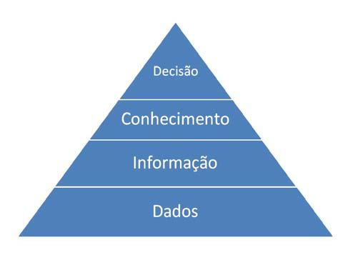 Fonte:https://www.researchgate.net/profile/Claudio_Stefanini/publication/268602505/figure/fig4/AS:491463625711619@1494185467701/Figura-5-Piramide-do-Conhecimento-Fonte-Primak-2008-Informacao-e-algo-que-possa-ser.png

A figura 1 é denominada de Pirâmide de Conhecimento e ilustra os caminhos percorridos pela mineração e análise de dados.

Na pirâmide em questão verificamos que em sua base encontra-se os dados, que nada mais são que a matéria prima bruta com que iremos trabalhar. Ao aplicarmos técnicas analíticas sobre a base de dados em que temos acesso, passamos para o próximo nível da pirâmide, o nível da Informação. Nesse nível é onde podemos entender a estrutura do que antes eram apenas dados brutos. No nível da informação começamos a compreender a base de dados em que temos em mãos, ou seja, começamos a traçar as perspectivas de nossa base de dados. Ao estruturarmos essa informação de forma que consigamos entender todo o ciclo de geração desses dados passamos então para o nível de Conhecimento. O nível do conhecimento é o nível em que nós conseguiremos entender o cenário em que os dados foram gerados como um todo. Por fim, ao passarmos por todas essas etapas, chegamos ao topo da pirâmide, o nível da Decisão. Munidos com os valores agregados das etapas anteriores, o último nível nos direciona a tomar decisões mais assertivas em relação ao nosso objeto de estudo.

No trabalho em questão nos atemos apenas aos dois primeiros níveis da pirâmide do conhecimento.

* 1. PYTHON

As linguagens de programação agregam a capacidade de comunicação entre *hardware* e usuário, fazendo uso de procedimentos, scripts, funções e comandos que possibilitam a integração de ambos para que os recursos tecnológicos sejam utilizados de forma consistente afim de atender às necessidades e requisitos mais variados.

De acordo com Luzzardi (2017): **Python é uma linguagem de programação interpretada (onde cada linha é compilada e executada, uma por vez), ou seja, não é compilada (onde todo o texto é traduzido para linguagem de máquina e posteriormente executado).** Luzzardi descreve também como uma “linguagem de alto nível e um *software* livre”. O Python é uma linguem de programação gratuita, ou seja, não é necessário nenhum pagamento para sua utilização. A Py*Science*-Brasil define o Python como uma linguagem de programação o qual seu objeto é trazer um código flexível e de fácil manutenção, podendo-se ressaltar como as principais características:

* Linguagem pseudo-código executável com o uso mínimo de caracteres especiais;
* Marcação de blocos por indentação;
* Uso de palavras-chave desnecessário nas compilações;
* Gerenciador de memória automático através do coletor de lixo;
* Suporta técnicas mais complexas como orientação a objetos;
* É uma linguagem livre onde os desenvolvedores podem estudar e modificar o código dela;
* Não possui um propósito específico como Java e PHP, podendo ser utilizada para atender diversas necessidades;
* Multiplataforma, funciona em vários sistemas e dispositivos;
* O pacote de instalação possui todas as ferramentas necessárias para a execução da aplicação já inclusa que a torna uma linguagem mais completa, possui biblioteca com diversas classes, métodos e funções;
  1. BOLSA FAMÍLIA

Criado em 2004 o Programa Bolsa Família é o programa de transferência condicionada de renda criado pelo Governo Federal do Brasil instituído pela Lei nº. 10.836/2004 e regulamentado pelo Decreto nº. 5.209/2004 e integra o Fome Zero que por sua vez é uma política pública que tem como objetivo assegurar o direito humano à alimentação adequada, proporcionando a segurança alimentar e nutricional. O Programa tem o objetivo de promover o alívio imediato da pobreza, reforçar o acesso a diretos em prol ao desenvolvimento familiar de modo que os beneficiários saiam da situação de vulnerabilidade.

Os benéficos do Bolsa Família são destinados a dois grupos. Famílias extremamente pobres, são as que possuem renda mensal de até R$ 89,00 por pessoa. E as Pobres, são as que possuem renda mensal entre R$ 89,01 e R$ 178,00 por pessoa. Para que possam participar do programa as famílias pobres devem ter em sua composição gestantes e crianças ou adolescentes entre 0 e 17 anos.

Para garantir o direito de receber o benefício é necessário atender algumas condicionalidades além dos critérios já citados, tais como:

* Acompanhar o cartão de vacinação e o crescimento e desenvolvimento das crianças menores de sete anos;
* As mulheres na faixa de 14 a 44 anos também devem fazer o acompanhamento médico e, se gestantes ou nutrizes, devem realizar o pré-natal e o acompanhamento da sua saúde e do bebê;
* Todas as crianças e adolescentes entre 6 e 15 anos devem estar devidamente matriculados e com frequência escolar mensal mínima de 85% da carga horária;
* Os estudantes entre 16 e 17 anos devem ter frequência de, no mínimo, 75%;
* Crianças e adolescentes com até 15 anos em risco ou retiradas do trabalho infantil pelo Programa de Erradicação do Trabalho Infantil devem participar dos Serviços de Convivência e Fortalecimento de Vínculos e obter frequência mínima de 85% da carga horária mensal.

Tipos de Benefícios:

* Benefício Básico: Destinado às famílias em situação de extrema pobreza. O auxílio é de R$ 89,00 mensais.
* Benefício Variável: Destinado às famílias em situação de pobreza ou extrema e cada família pode acumular até 5 benefícios por mês. Podendo ser:
  + Benefício Variável de 0 a 15 anos: Destinado às famílias que tenham em sua composição, crianças e adolescentes de 0 a 15 anos de idade. O valor do benefício é de R$ 41,00.
  + Benefício Variável à Gestante: Destinado às famílias que tenham em sua composição gestante. O valor do benefício é de R$ 41,00.
  + Benefício Variável Nutriz: Destinado às famílias que tenham em sua composição crianças com idade entre 0 e 6 meses. O valor do benefício é de R$ 41,00
  + Benefício Variável Jovem: Destinado às famílias que tenham em sua composição adolescentes entre 16 e 17 anos. O valor do benefício é de R$ 48,00.
* Benefício para Superação da Extrema Pobreza: Destinado às famílias em situação de extrema pobreza. O valor do benefício varia de acordo com o cálculo realizado em relação a renda familiar per capita e do benefício já recebido pelo programa.
  1. DADOS ABERTOS

Segundo a definição da *Open Knowledge* *International*, dados são ditos abertos quando qualquer indivíduo possa acessá-los, utilizá-los, modificá-los e compartilhá-los para quaisquer finalidades, estando compreendidos a exigências direcionadas a proveniência e abertura deles. Existem três diferentes testes propostos por David Eaves os quais são utilizados na verificação se de fato um dado pode ou não ser aberto, são eles:

* Dados que não podem ser encontrados e indexados na *Web* não existem;
* Se o dado não estiver aberto e disponível em formato compreensível por máquina ele não pode ser aproveitado;
* Se existir algum dispositivo legal que não permita a replicação desse dado, ele não é útil;

Sendo uma obrigação legal para a administração pública a abertura de dados é regida pela Lei de Acesso à Informação onde traz consigo o conceito de dados abertos como explicitado no art. 8º:

Art. 8º É dever dos órgãos e entidades públicas promover, independentemente de requerimentos, a divulgação em local de fácil acesso, no âmbito de suas competências, de informações de interesse coletivo ou geral por eles produzidas ou custodiadas.

(…)

§ 2º Para cumprimento do disposto no caput, os órgãos e entidades públicas deverão utilizar todos os meios e instrumentos legítimos de que dispuserem, sendo obrigatória a divulgação em sítios oficiais da rede mundial de computadores (internet).

§ 3º Os sítios de que trata o § 2º deverão, na forma de regulamento, atender, entre outros, aos seguintes requisitos:

(…)

II – possibilitar a gravação de relatórios em diversos formatos eletrônicos, inclusive abertos e não proprietários, tais como planilhas e texto, de modo a facilitar a análise das informações;

III – possibilitar o acesso automatizado por sistemas externos em formatos abertos, estruturados e legíveis por máquina;

Dados abertos são normalmente acessados por analistas, cientistas, acadêmicos e jornalistas. E são importantes pois podem contribuir com:

* Mais transparência na gestão pública. Pois permitem que a sociedade possa avaliar ações e decisões do governo.
* Serviços inovadores. Organizações, cidadãos, acadêmicos, instituições públicas e privadas podem utilizar dados abertos para produção e compartilhamento de novos conhecimentos, como é o caso deste trabalho, novos serviços e tecnologias a fim de melhorar a vida do cidadão.
* Aprimoram a qualidade dos dados. Quanto inconsistência ou falta de atualizações dos dados podem ser observados pelos próprios usuários, que podem colaborar na solução dos mesmos.
* Viabilizar novos negócios. Onde o setor privado por fazer uso dos dados para gerar produtos e serviços inovadores que serão comercializados pela população.

1. METODOLOGIA

Visando aplicar técnicas de mineração de dados, utilizamos a base de dados do maior programa de distribuição condicionada de renda do país o Bolsa Família. Neste trabalho buscamos analisar dados abertos, para observar, manipular e gerar informação, podendo assim agregar conhecimentos a respeito das respectivas análises sobre os diversos parâmetros do Programa Social, utilizando como principal ferramenta a linguagem de programação amplamente utilizada no âmbito da ciência de dados o Python.

É importante salientar que dos os algoritmos, análise e criação de gráficos estão hospedados no repositório: https://github.com/TCCDataMine/An-lises-Bolsa-Fam-lia.

Neste capítulo serão apresentados os métodos e as bases conceituais utilizados no projeto, assim como as etapas de desenvolvimento dos algoritmos e as tecnologias utilizadas.

* 1. ETAPAS DA SOLUÇÃO PROPOSTA

Para a elaboração das análises, foram seguidas as seguintes etapas:

1. Realizar pesquisa sobre que tipo de dados seriam coletados: foram realizadas pesquisas voltadas as bases de dados abertos.
2. Criar planejamento de quais análises seriam feitas: foram levantados os tipos de análises que poderiam ser feitas sobre os dados coletados.
3. Levantamento das ferramentas que seriam necessárias para a elaboração das análises: nessa etapa foram avaliadas as ferramentas e facilidades necessárias para criação dos algoritmos.
4. Estudar as plataformas onde seriam produzidas as análises: foram pesquisados os tipos de aplicações e qual seria a melhor a ser implementada.
5. Estudar a linguagem de programação utilizada na elaboração das análises: foram levantadas diversas linguagens de programação que poderiam ser utilizadas para o desenvolvimento de algoritmos de mineração.
6. Testes: diversos testes foram realizados nas plataformas de desenvolvimento para avaliar quais eram as especificidades delas em termos de construção de análises.
7. Modelar algoritmos de mineração de dados: diversos algoritmos foram desenvolvidos para a busca dos dados críticos a serem analisados.
8. Ajustar algoritmos modelados: ajustes foram necessários nos algoritmos para uma melhor coleta e análise dos dados.
9. Avaliação dos processamentos de análises produzidas: foram avaliadas todas a análises e seus processamentos no intuito de extrair de forma eficaz as melhores informações.
10. Elaboração de gráficos a partir dos resultados das análises já realizadas: após definição e processamento de análises foram criados gráficos para melhor exposição e ilustração das análises.
    1. TECNOLOGIAS E FERRAMENTAS

|  |  |  |  |
| --- | --- | --- | --- |
| Ferramentas | Versão | Referência | Finalidade |
| Jupyter Notebook | 6.1.5 | https://jupyter.org/ | Ferramenta utilizada para a construção de algoritmos e construção de gráficos |
| Python | 3.9.0 | https://www.python.org/ | Linguagem de programação usada para o desenvolvimento de algoritmos |
| Anaconda | 2020.0.7 | https://www.anaconda.com/products/individual | Ferramenta Computacional ligada a gerência de ambiente de trabalho, módulos e pacotes Python |
| Pandas | 1.1.4 | https://pandas.pydata.org/ | Biblioteca para a linguagem Python voltada para a manipulação e análise de dados |
| Matplotlib | 3.3.3 | https://matplotlib.org/ | Biblioteca para a linguagem Python para a construção de gráficos simples |
| Seaborn | 0.11.0 | https://pypi.org/project/seaborn | Biblioteca para a linguagem Python para a construção de gráficos robustos |
| Numpy | 1.19.4 | https://pypi.org/project/numpy | Biblioteca para a linguagem Python para o desenvolvimento da computação numérica |
| Github | 2.20.7 | <https://github.com/> | Plataforma para hospedagem de repositório Git com sistema de versionamento |

Fonte: Autoria própria

* + 1. JUPYTER NOTEBOOK

Jupyter NoteBook é uma interface gráfica que viabiliza a edição de documentos do tipo *notebook*, o qual são documentos virtuais que permitem a execução de códigos de determinada linguagem de programação simultaneamente com ferramentas para edição de textos simples. Dessa forma tais tipos de documentos possibilitam não somente a rotina de programação usual, mas também a possibilidade de usuários documentarem todo o processo de desenvolvimento e produção de algoritmos, oferecendo uma programação mais interativa e dinâmica, uma vez que não existe a necessidade de compilar ou executar todo o documento.

Criada no ano de 2015 no intuito de facilitar a exibição de trabalhos voltados a programação e permitir a participação de terceiros no mesmo projeto a interface Jupyter Notebook possibilita a edição de *notebooks* diretamente de um navegador *web*, como Google Chrome ou Firefox o qual pode ser hospedado em máquina local ou servidor remoto, assim como combinar código, comentários, multimídia e visualizações em documentos interativos.

* + 1. ANACONDA

Uma aplicação gratuita, multiplataforma de código aberto voltado para as linguagens de programação Python e R utilizadas na ciência de dados, pode ser entendido como gerenciador ou ambiente de integração de diversas aplicações voltadas a análises de dados.

* + 1. PANDAS

Uma Biblioteca Python de manipulação de dados de alto nível o qual fornece ferramentas voltadas para a análise e processamento.

* + 1. SEABORN

Searbon utiliza o matplotlib para a criação gráficos que seriam mais complexos apenas utilizando a biblioteca matplotlib.

* + 1. NUMPY

Biblioteca usada principalmente para tratar matrizes multidimensionais

* + 1. MATPLOTLIB

Matplotlib é uma biblioteca responsável por criar gráficos e visualizações estáticas, animadas e interativas em Python.

1. PROJETO DESENVOLVIDO

Neste capítulo são apresentados os métodos de análises e seus resultados. Estão presentes nesse capítulo também a modelagem dos algoritmos desenvolvido em linguagem Python, juntamente com a modelagem dos gráficos.

Salientamos que esse trabalho não visa discutir estruturas de algoritmos ou seu custo computacional. Nosso foco é obter informações a partir de uma base de dados com o auxílio da linguagem de programação Python.

* 1. MODELAGEM E ANÁLISES

Todas as análises foram feitas a partir dos dados abertos disponibilizados na página do governo federal (https://dados.gov.br/dataset/beneficios-bolsa-familia-mi-social), os quais foram disponibilizados em formato CSV, podendo ser encontrados no formato JSON também.

Arquivos CSV (do inglês “*comma-separated values*" ou "valores separados por vírgula”). Servem para armazenar dados tabulares e normalmente usados pela sua facilidade de importação e exportação entre aplicativos distintos.

Após baixarmos os arquivos a serem manipulados, exportamos para a aplicação Jupyter Notebook onde seriam realizadas as elaborações dos algoritmos, análise e modelagem dos gráficos. Para maximizar nossos os resultados, a fim de fazermos uma melhor leitura dos nossos dados, faremos uso de bibliotecas Python.

Figura 2 - Importando Bibliotecas

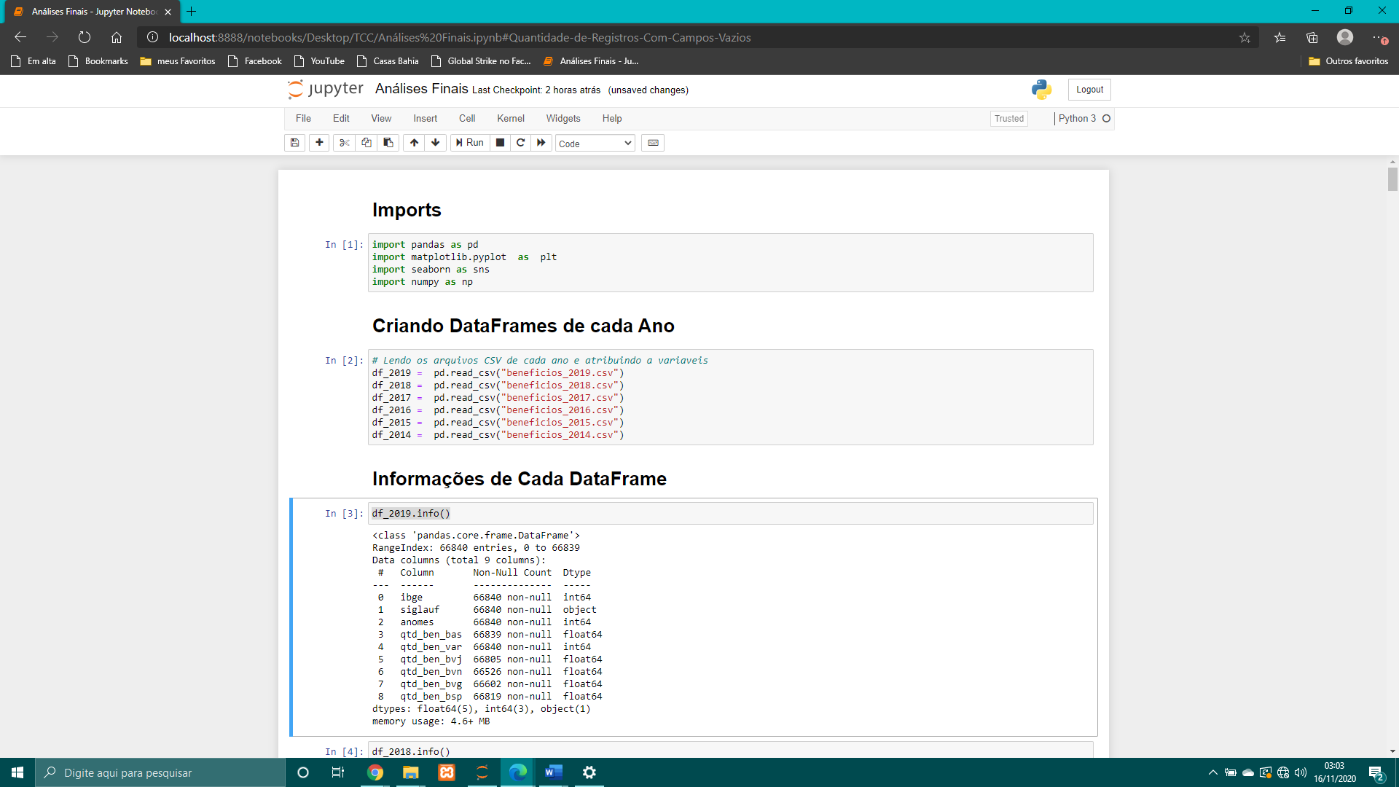

Fonte: Autoria Própria

Na figura 2, importamos todas as bibliotecas necessárias que nos auxiliarão nos desenvolvimentos de nossas análises e busca de resultados.

Figura 3 - Criando DataFrames



Fonte: Autoria Própria

Na figura 3, lemos nossos arquivos CSV e os atribuímos a variáveis como *DataFrames*.

Um *DataFrame* pode ser compreendido como uma tabela contendo colunas, que correspondem aos atributos, e linhas que são os registros contendo os valores de cada atributo. Como veremos mais adiantes.

Vejamos agora as informações de nossos *DataFrames*.

Figura 4 - Informações DataFrame do ano de 2019

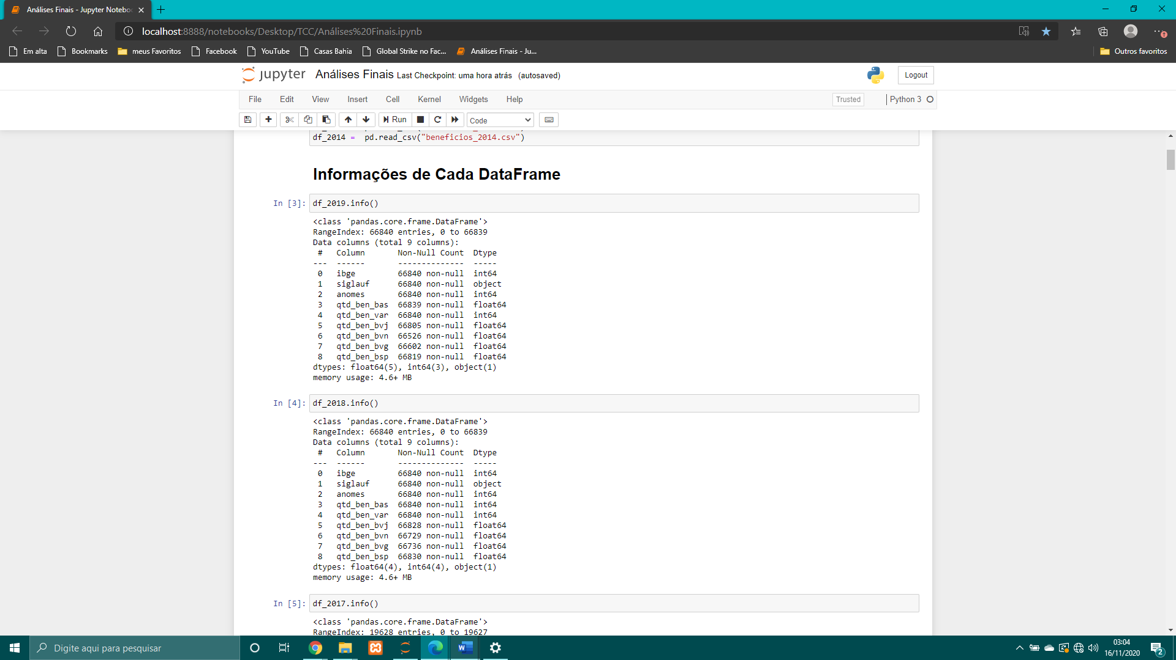

Fonte: Autoria Própria

Na figura 4, observamos as seguintes informações.

* Total de registros: 66840, numerados 0 a 66839.
* Total de colunas: 9.
* Tipos de dado de cada coluna e a quantidade de cada tipo: 5 do tipo *float*, 3 do tipo int e 1 do tipo objeto. Nesse caso o Python não reconheceu o tipo de dado da coluna “siglauf”, quando isso ocorre o Python classifica como tipo objeto.
* O total de valores registrados em cada coluna: Logo, os atributos “ibge”, “siglauf”, “anomes” e “qtd_ben_var” estão todos preenchidos. Os outros campos não possuem todos os valores registrados.

Figura 5 - Informações DataFrame do ano de 2018



Fonte: Autoria Própria

Na figura 5, observamos as seguintes informações.

* Total de registros: 66840, numerados 0 a 66839.
* Total de colunas: 9.
* Tipos de dado de cada coluna e a quantidade de cada tipo: 4 do tipo *float*, 4 do tipo int e 1 do tipo objeto. Nesse caso o Python não reconheceu o tipo de dado da coluna “siglauf”, quando isso ocorre o Python classifica como tipo objeto.
* O total de valores registrados em cada coluna: Logo, os atributos “ibge”, “siglauf”, “anomes”, “qtd_ben_bas”, e “qtd_ben_var” estão todos preenchidos. Os outros campos não possuem todos os valores registrados.

Figura 6 - Informações DataFrame do ano de 2017

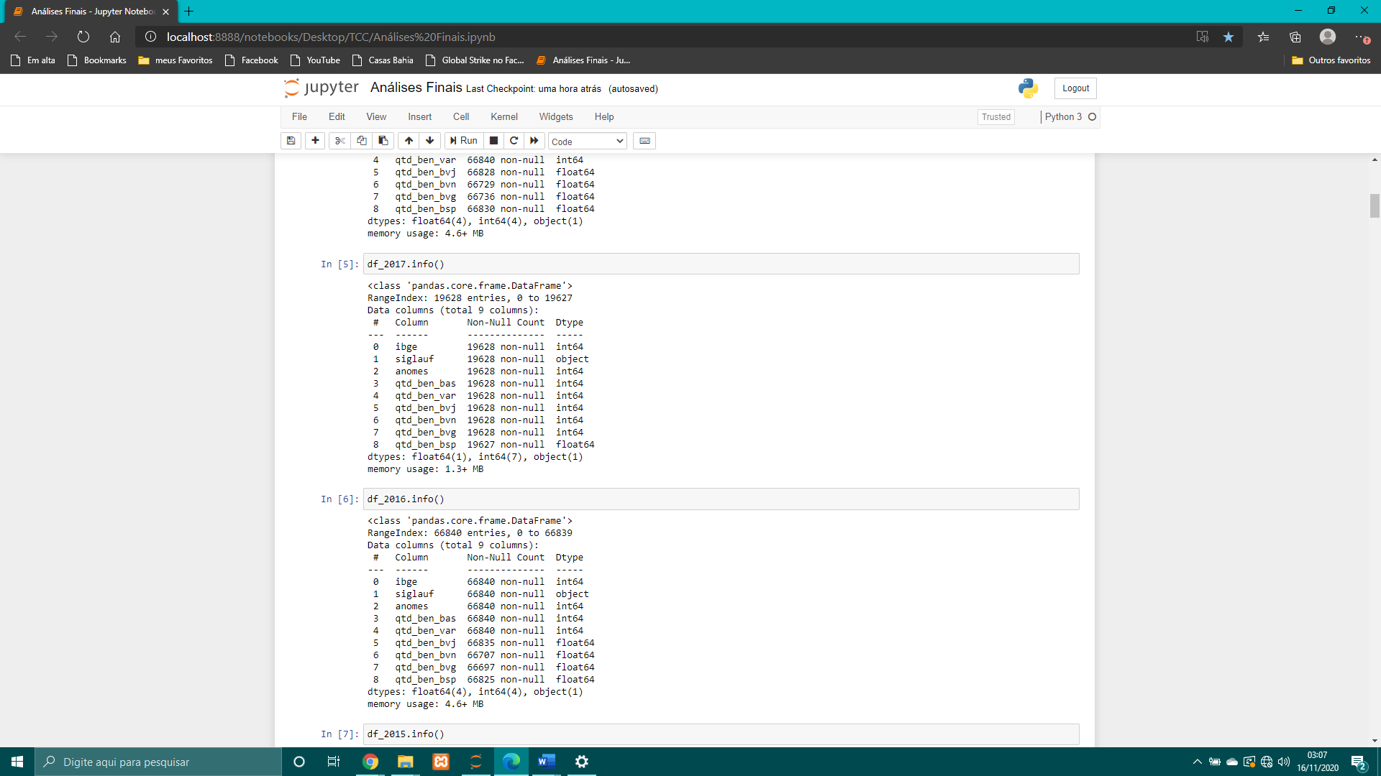

Fonte: Autoria Própria

Na figura 6, observamos as seguintes informações.

* Total de registros: 19628, numerados 0 a 19627.
* Total de colunas: 9.
* Tipos de dado de cada coluna e a quantidade de cada tipo: 1 do tipo *float*, 7 do tipo int e 1 do tipo objeto. Nesse caso o Python não reconheceu o tipo de dado da coluna “siglauf”, quando isso ocorre o Python classifica como tipo objeto.
* O total de valores registrados em cada coluna: Logo, somente o atributo “qtd_ben_bsp” não foi preenchido completamente.

Figura 7 - Informações DataFrame do ano de 2016



Fonte: Autoria Própria

Na figura 7, observamos as seguintes informações.

* Total de registros: 66840, numerados 0 a 66839.
* Total de colunas: 9.
* Tipos de dado de cada coluna e a quantidade de cada tipo: 4 do tipo *float*, 4 do tipo int e 1 do tipo objeto. Nesse caso o Python não reconheceu o tipo de dado da coluna “siglauf”, quando isso ocorre o Python classifica como tipo objeto.
* O total de valores registrados em cada coluna: Logo, os atributos “ibge”, “siglauf”, “anomes”, “qtd_ben_bas”, e “qtd_ben_var” estão todos preenchidos. Os outros campos não possuem todos os valores registrados.

Figura 8 - Informações DataFrame do ano de 2015

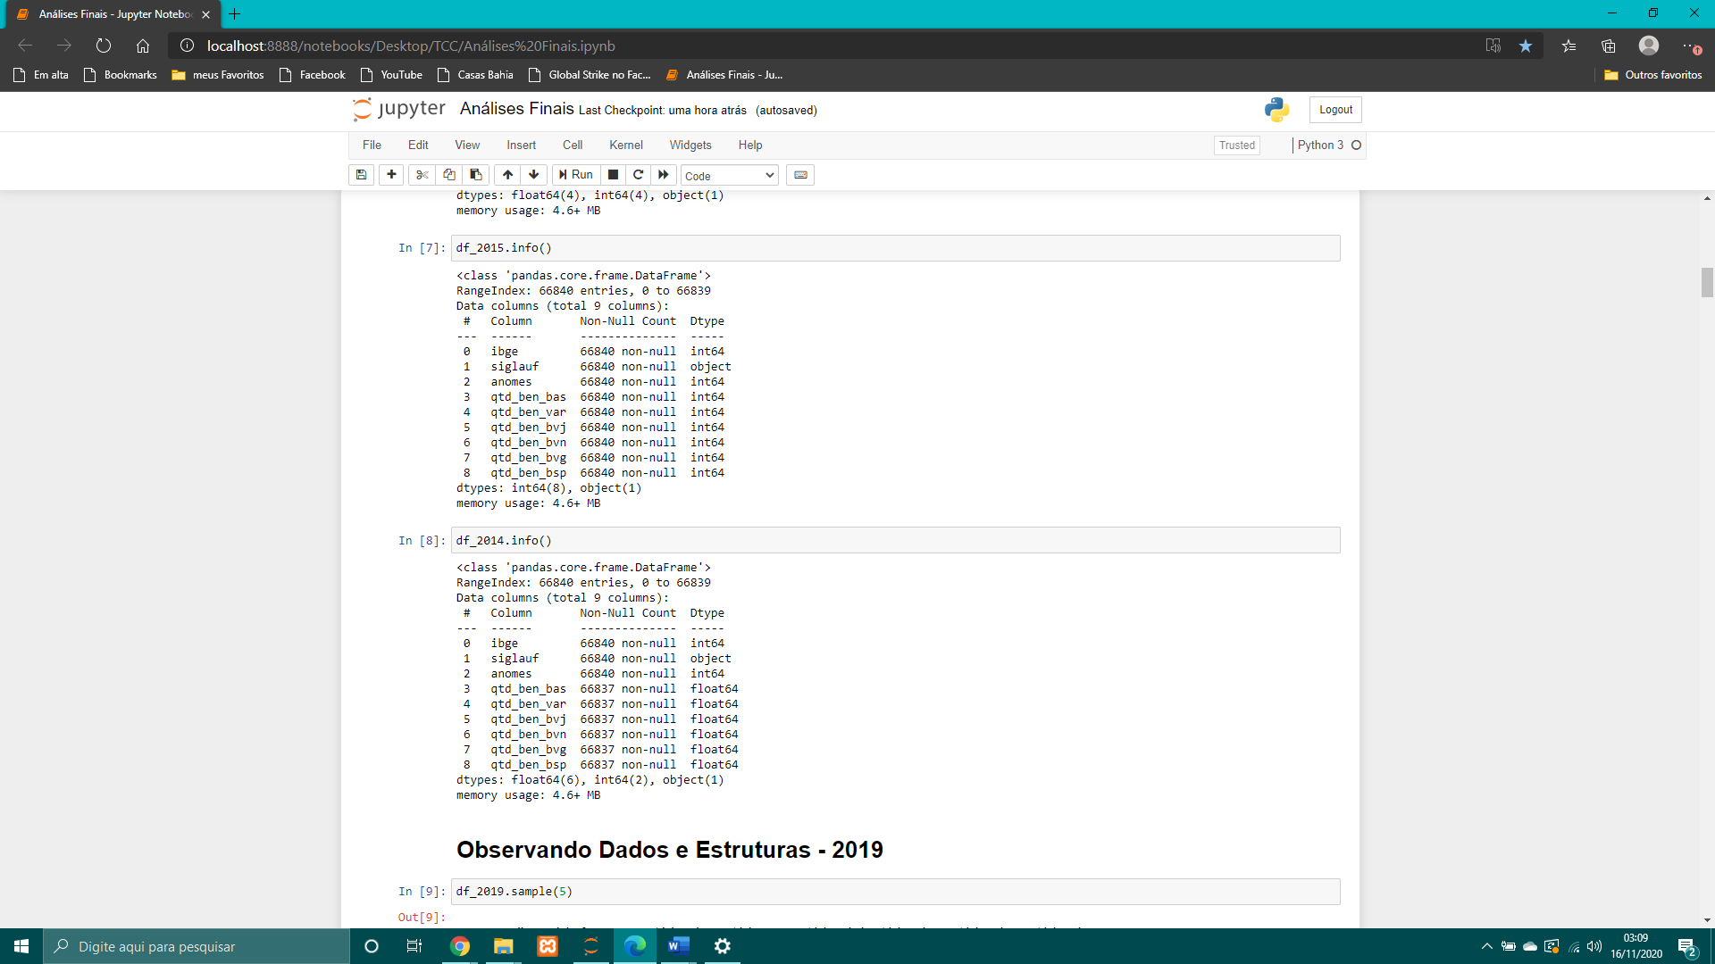

Fonte: Autoria Própria

Na figura 8, observamos as seguintes informações.

* Total de registros: 66840, numerados 0 a 66839.
* Total de colunas: 9.
* Tipos de dado de cada coluna e a quantidade de cada tipo: 8 do tipo int e 1 do tipo objeto. Nesse caso o Python não reconheceu o tipo de dado da coluna “siglauf”, quando isso ocorre o Python classifica como tipo objeto.
* O total de valores registrados em cada coluna: Todas os atributos estão totalmente preenchidos.

Figura 9 - Informações DataFrame do ano de 2014



Fonte: Autoria Própria

Na figura 9, observamos as seguintes informações.

* Total de registros: 66840, numerados 0 a 66839.
* Total de colunas: 9.
* Tipos de dado de cada coluna e a quantidade de cada tipo: 6 do tipo *float*, 2 do tipo int e 1 do tipo objeto. Nesse caso o Python não reconheceu o tipo de dado da coluna “siglauf”, quando isso ocorre o Python classifica como tipo objeto.
* O total de valores registrados em cada coluna: Logo, os atributos “ibge”, “siglauf” e “anomes” estão todos preenchidos. Os outros campos não possuem todos os valores registrados.

Notemos que os resultados se mantêm próximos a um padrão, entre a quantidade de registros para cada coluna e seus respectivos tipos de benefícios, divergidos pouco entre si. Mas o que chama atenção é o resultado do ano de 2017, que se mostrou extremamente defasado, com uma significativa diferença de aproximadamente 47 mil registros para os demais anos.

* + 1. INTERPRETANDO O QUADRO DE DADOS

Apesar de termos carregado todos os Quadro de dados (*DataFrames*) de uma só vez, como pode ser observado na Figura 3, incialmente utilizaremos apenas os dados relacionados ao ano de 2019, que servirá de exemplo para realizarmos nossas análises daqui para frente. No final do tópico relacionaremos todos os anos.

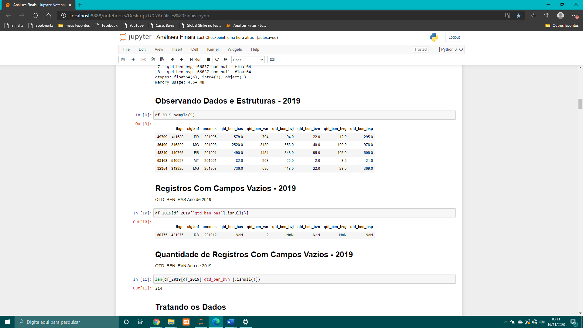Figura 10 – Observando dados e estruturas

Fonte: Autoria Própria

Na figura 10, podemos observar como nosso quadro de dados foi retornado, através de um comando básico “df_2019.sample(5)”. É importante frisar que o comando sempre retornará uma quantidade N de registros aleatórios, conforme o parâmetro passado. E toda vez que esse comando for executado, seu resultado será diferente.

Utilizando como exemplo o primeiro registro retornado da imagem anterior, somos capazes de fazermos a seguinte leitura: O registro cujo índice 49709 está relacionado ao código IBGE 411680 que corresponde ao município de Nova Cantú localizado no estado do Paraná - PR, que durante o ano de 2019 no mês de junho (06), obteve as seguintes distribuições de benefícios do Programa Bolsa Família:

* quantidade de benefícios básicos: 578
* quantidade de benefícios variáveis: 794
* quantidade de benefícios jovem: 94
* quantidade de benefícios nutriz: 22
* quantidade de benefícios gestantes: 12
* quantidade de benefícios superação extrema pobreza: 295

O nome do município correspondente ao código IBGE pode ser verificado no site ([*https://www.ibge.gov.br/explica/codigos-dos-municipios.php*](https://www.ibge.gov.br/explica/codigos-dos-municipios.php)).

* + 1. BUSCANDO REGISTROS COM DADOS NULOS

Figura 11 - Buscando registros vazios

Fonte: Autoria Própria

Na figura 11, usamos o comando para retornar todos os registros cuja coluna “qtd_ben_bas” não possua um valor atribuído.

Se observarmos na Figura 4, com as informações do *DataFrame* do ano de 2019, vemos que a coluna “qtd_ben_bas” possui apenas 66839 dados preenchidos. O resultado obtido na figura anterior nos diz qual registro não possui um valor numérico na referida coluna, o registro cujo código “ibge” é 431975 relativo ao mês 12 de 2019.

Não podemos concluir que o município de código 431975 não distribuiu benefícios básicos no referido mês. Tanto que, outros registros possuem o valor 0 (zero) ao invés de vazio. O fato de ser um valor vazio pode significar que realmente não houve distribuição dos benefícios ou que os dados não foram devidamente preenchidos.

Vemos que outros atributos do registro também estão vazios, mas estamos analisando apenas a coluna “qtd_ben_bas”. Ao fazermos uma consulta para obter os registros que possuem dados NaN (do inglês “*not a number*” ou não numéricos) da coluna “qtd_ben_bvn” por exemplo, teremos um novo resultado, e o município obtido pela análise anterior fará também parte do novo conjunto de dados. Novamente na Figura 4, temos 66840 registros no total, mas observando a coluna “qtd_ben_bvn”, vemos que a mesma possui apenas 66526 dados cadastrados, podemos concluir que 314 (66840 - 66526), dados da coluna não foram inseridos.

Figura 12 - Quantidade de Registros Vazios



Fonte: Autoria Própria

Na figura 12, temos a quantidade de registros que contêm o campo NaN.

* + 1. TRATAMENTO DE DADOS

Antes de iniciarmos nossas análises efetivamente, é importante tratarmos nossos dados prevendo possíveis soluções para análises futuras e para que não tenhamos problemas com os tipos de dados das colunas.

Figura 13 – Tratamento de dados

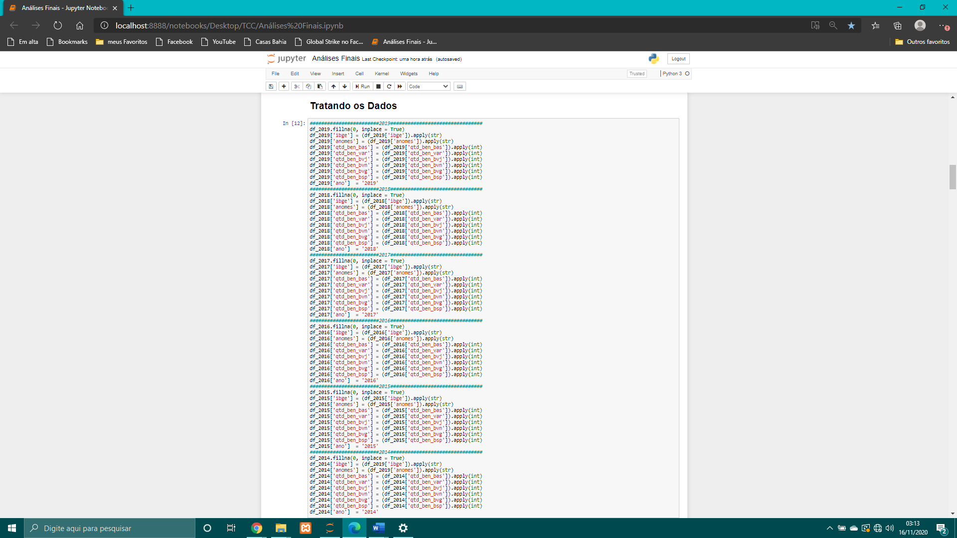  
Fonte: Autoria Própria

Figura 14 – Continuação Tratamento de dados

  
Fonte: Autoria Própria

Nas Figura 13 e 14, temos os seguintes tratamentos:

* Preencher todos os campos NAN, com valor 0 (zero).
* Alterar o tipo de dados das colunas “ibge” e “ano mês. Mudando o tipo dos dados de inteiro para string.
* Alterar o tipo de dados de todas as colunas referente a quantidade de benefícios. Mudando de *float* para inteiro.
* Acrescentar coluna “ano” ao *Dataframe*.
  + 1. PRIMEIRAS ANÁLISES

Figura 15 - Primeiros Registros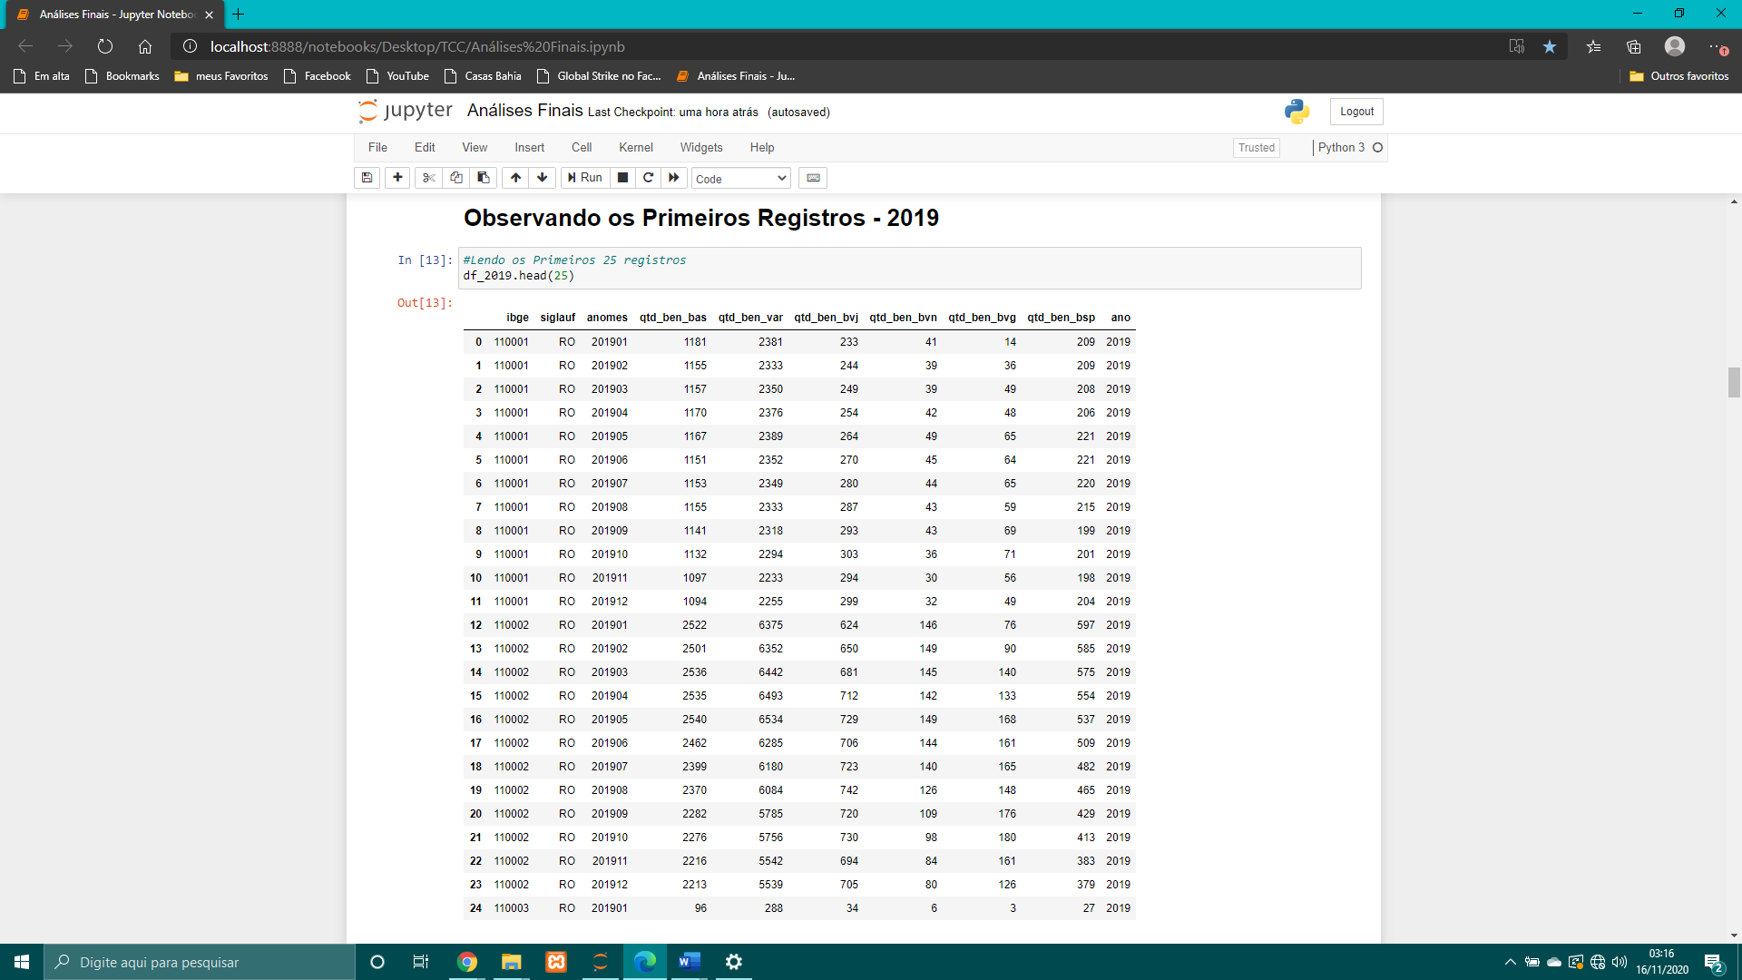   
Fonte: Autoria Própria

Figura 16 – Continuação Primeiros Registros



Fonte: Autoria Própria

Nas figuras 15 e 16, o comando retorna os primeiros N registros do *DataFrame*. No nosso caso, 25 registros.

Ao observarmos esse primeiro conjunto de dados, percebemos que os 12 primeiros registros representam dados de distribuição de benefícios do mesmo município dentro do intervalo de 12 meses, que podem ser observados na coluna “anomes”.

De modo que os 12 registros seguintes, índice 12-23, estão distribuídos da mesma forma. Ou seja, um outro município e seus dados correspondentes de cada mês. E assim sucessivamente.

Assim, podemos entender como esses dados foram cadastrados. Tem-se os dados de um município X obtidos em um ano, onde cada mês representa um registro. Começando do mês 01 ao 12. Seguidos dos 12 registros cadastrados do município Y.

Outra observação que podemos fazer é quanto a variação na quantidade que os tipos de benefícios sofrem durante os meses.

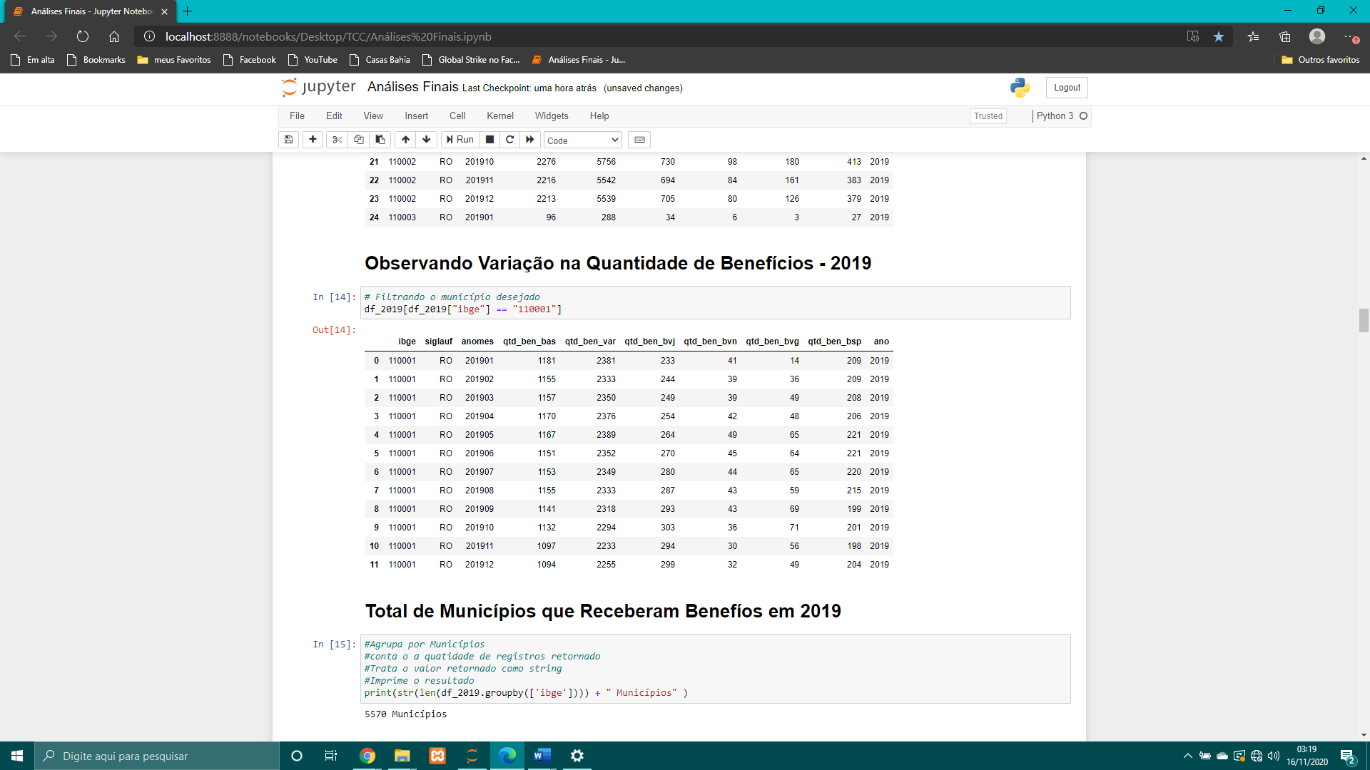Figura 17 - Observando variação de benefícios ao longo dos meses

Fonte: Autoria Própria

Na Figura 17, fizemos um filtro para retornar somente os registros cujo código do município seja igual a 110001.

Usamos o primeiro munício como exemplo, o município de Alta Floresta D'Oeste localizado o estado de Rondônia.

Observando a coluna “qtd_ben_bas”, com o decorrer dos meses, vemos que há uma variação considerável na quantidade de benefícios distribuídos. Com nossos conhecimentos técnicos, não somos capazes de concluir o motivo que explique essas mudanças. Mas somos capazes de percebê-las, transformando-as em informações que podem ser usadas por outras áreas de estudos, seja do âmbito social, econômico ou político.

Figura 18 - Total de municípios beneficiados com o Programa

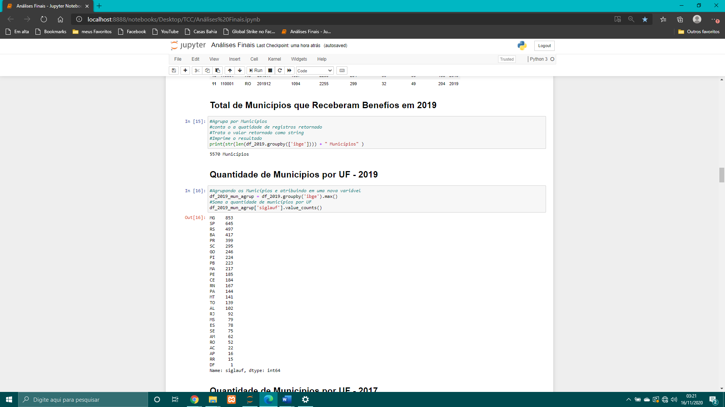  
Fonte: Autoria Própria

A Figura 18 exibe o método para agrupar o *DataFrame* por municípios, depois conta a quantidade de registros retornadas e imprime seu valor.

Essa é uma análise rápida que nos permite concluir o total de munícipios que receberam benefícios no ano de 2019. Esse valor corresponde também ao total de municípios do país, 5570.

Através da manipulação dos dados somos capazes de obter a quantidade de municípios pertencentes a cada UF.

Figura 19 – Quantidade de municípios por UF – 2019



Fonte: Autoria Própria

Figura 20 – Continuação Quantidade de municípios por UF – 2019



Fonte: Autoria Própria

As Figuras 19 e 20 nos mostram a quantidade de municípios que cada estado brasileiro possui.

Aproveitando o código anterior, verificaremos como estão distribuídos os dados referentes ao ano de 2017, e depois compará-los.

Figura 21 - Quantidade de municípios por UF – 2017

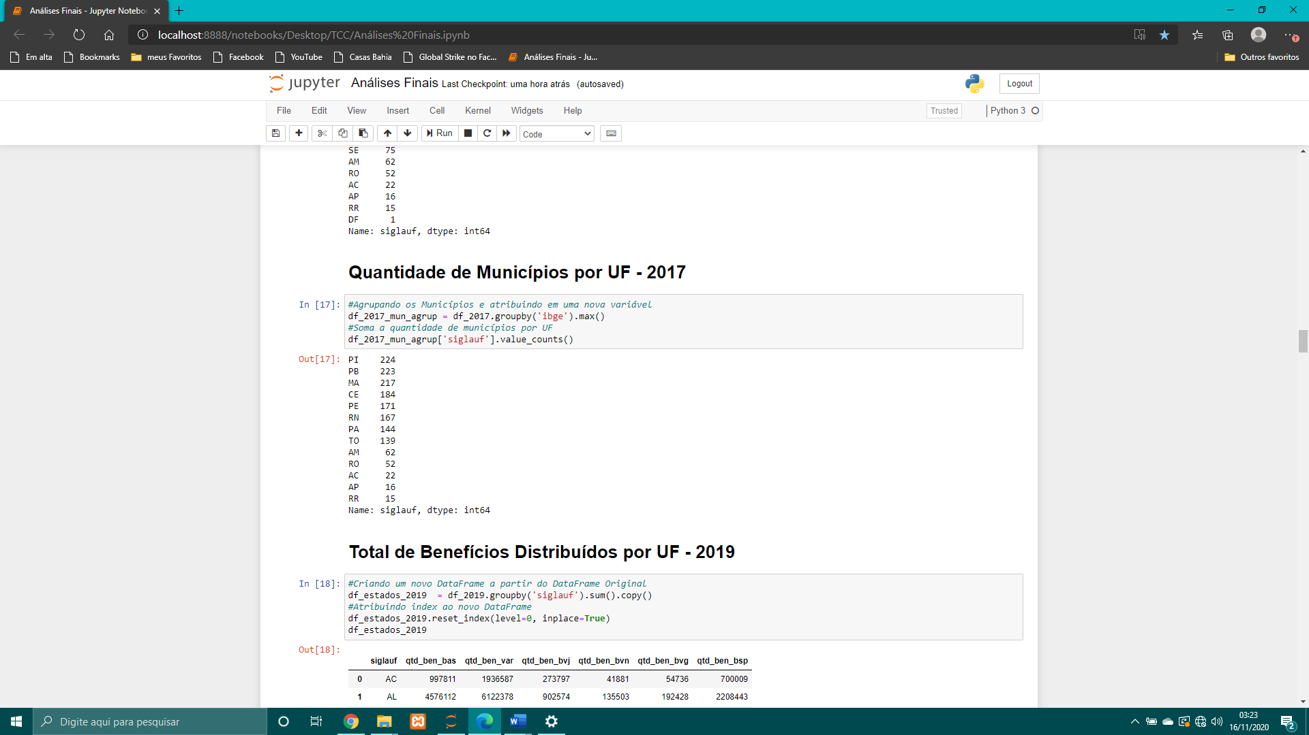

Fonte: Autoria Própria

Na Figura 21 podemos observar a ausência dos demais estados brasileiros, justificando assim sua disparidade na quantidade de registros comparada aos demais anos, quando foram obtidas as informações do *DataFrame* na Figura 6. É possível observar também que em 2017 os benefícios distribuídos se limitaram as regiões Norte e Nordeste do país. Faltando apenas os estados da Bahia, Alagoas e Sergipe.

Se compararmos a quantidade de municípios por estados entre os resultados obtidos nas figuras 19, 20 e 21, percebe-se, nos dados de 2017, que o estado de Pernambuco não teve todos os municípios registrado no programa. Com 171 municípios registrados, sendo em sua totalidade 185.

* + 1. ANÁLISES COMPARATIVAS

Agora iremos gerar uma nova coleção de dados a partir de um já existente. Essa nova coleção nos permitirá fazer novas comparações mais à frente.

Figura 22 - Total de Benefícios por UF - 2019

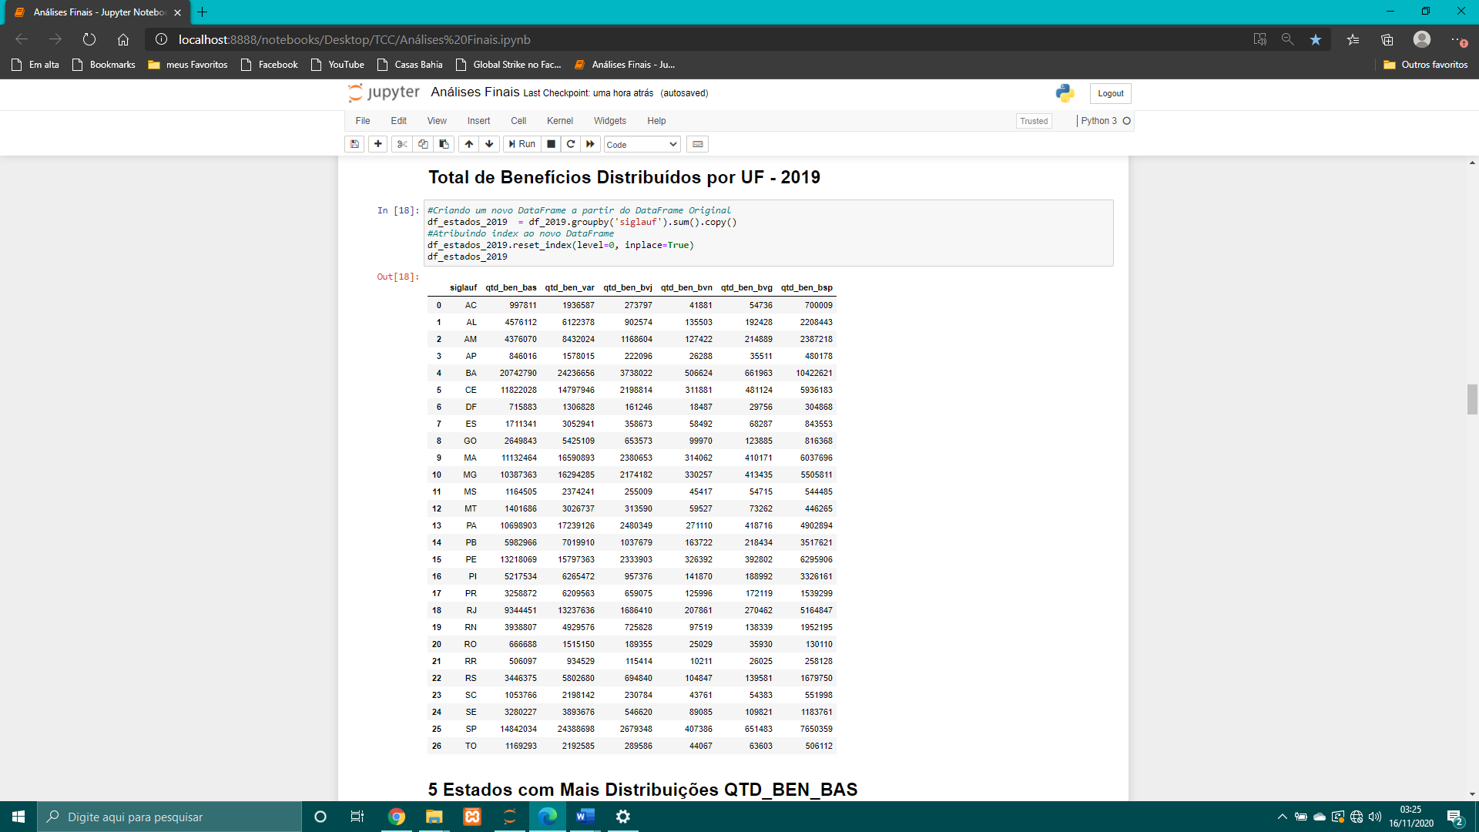  
Fonte: Autoria Própria

A Figura 22 dispõe de um novo *DataFrame* que foi agrupado por UF, e seus respectivos valores foram somados, gerando um total de cada tipo benefícios organizados por estado.

* + - 1. ANÁLISES COMPARATIVAS POR ESTADO

Comparando os tipos de benefícios.

Figura 23 - Estados com maior distribuição de benefícios básicos

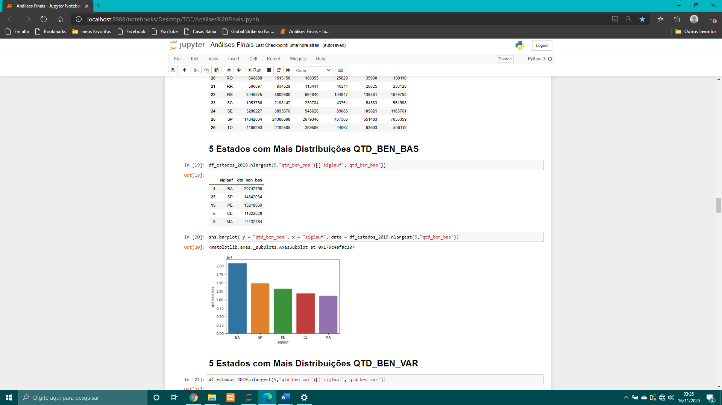

Fonte: Autoria Própria

Figura 23, mostra um quadro com os 5 estados que mais receberam benefícios básicos durante o ano de 2019.

Gráfico 1 - Estados com maior distribuição de benefícios básicos



Fonte: Autoria Própria

Gráfico 1, ilustra os 5 estados que mais receberam benefícios básicos durante o ano de 2019.

Figura 24 - Estados com maior distribuição de benefícios variados

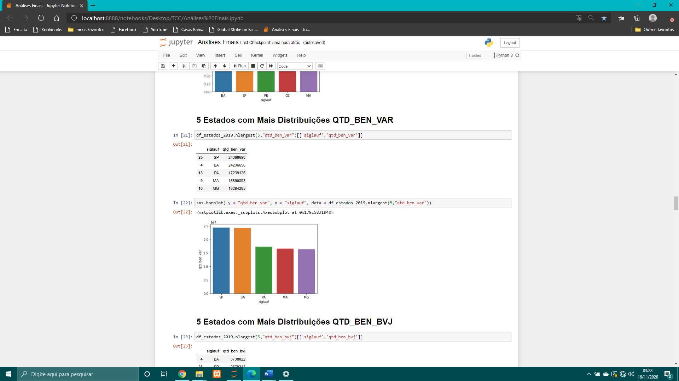

Fonte: Autoria Própria

Figura 24, mostra um quadro com os 5 estados que mais receberam benefícios variados durante o ano de 2019.

Gráfico 2 - Estados com maior distribuição de benefícios variados



Fonte: Autoria Própria

Gráfico 2, ilustra os 5 estados que mais receberam benefícios variados durante o ano de 2019.

Figura 25 - Estados com maior distribuição de benefícios jovem

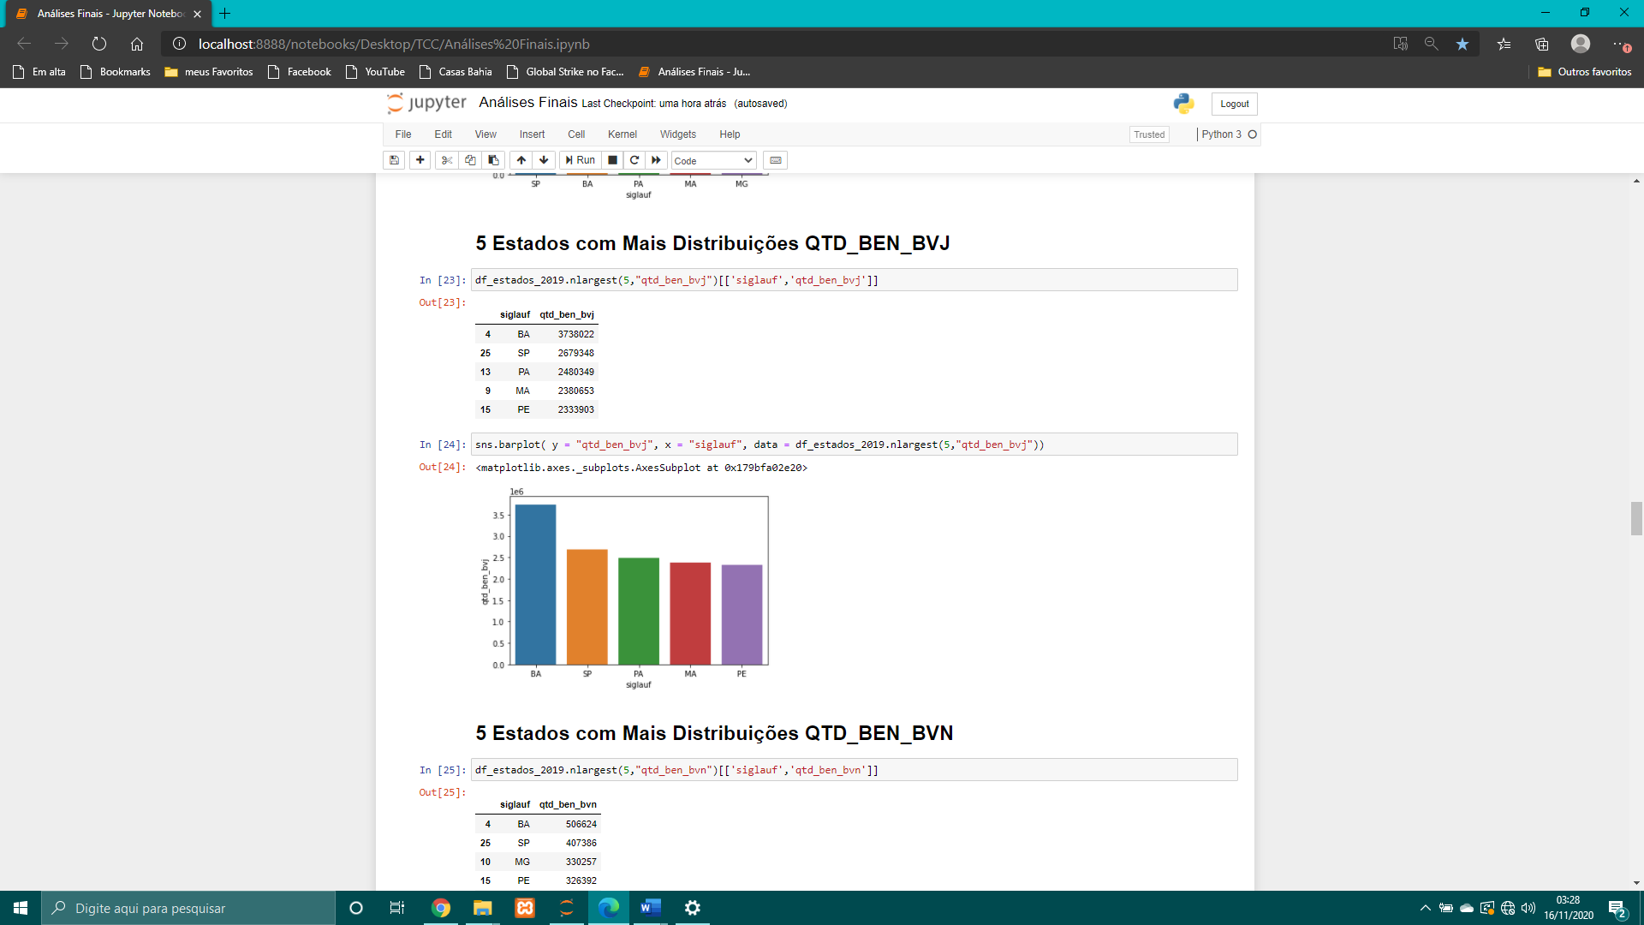

Fonte: Autoria Própria

Figura 25, mostra um quadro com os 5 estados que mais receberam benefícios jovem durante o ano de 2019.

Gráfico 3 - Estados com maior distribuição de benefícios jovem



Fonte: Autoria Própria

Gráfico 3, ilustra os 5 estados que mais receberam benefícios jovem durante o ano de 2019.

Figura 26 - Estados com maior distribuição de benefícios nutriz

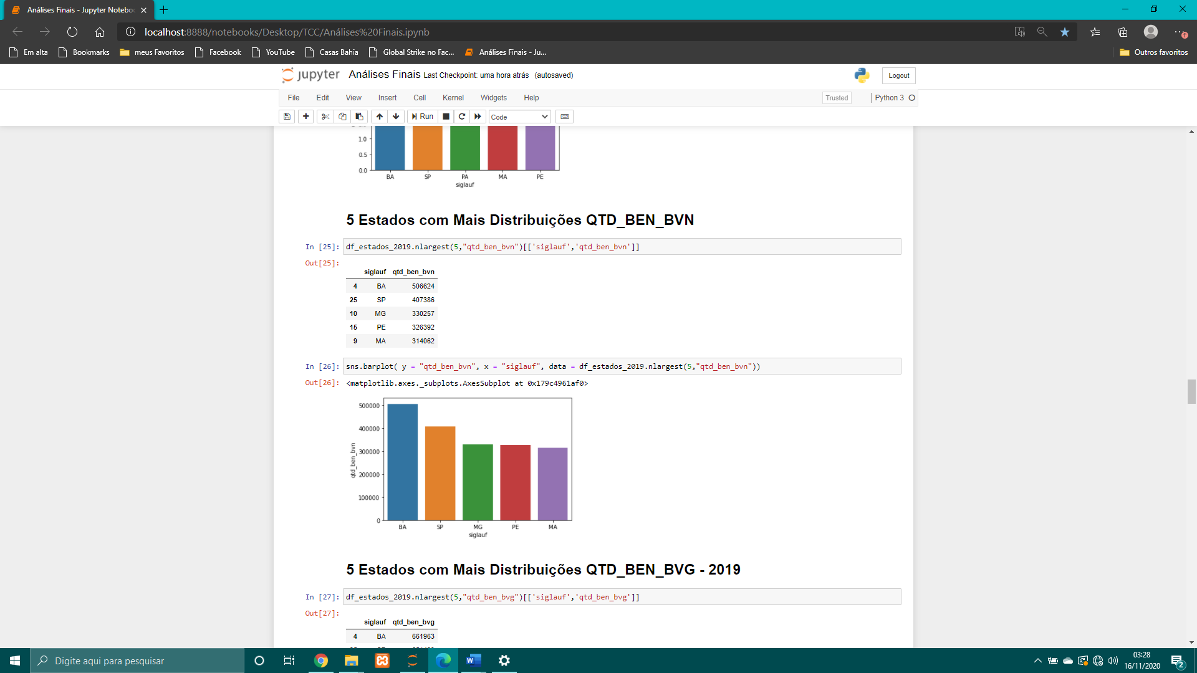

Fonte: Autoria Própria

Figura 26, mostra um quadro com os 5 estados que mais receberam benefícios variados durante o ano de 2019.

Gráfico 4 - Estados com maior distribuição de benefícios nutriz



Fonte: Autoria Própria

Gráfico 4, ilustra os 5 estados que mais receberam benefícios nutriz durante o ano de 2019.

Figura 27 - Estados com maior distribuição de benefícios gestante

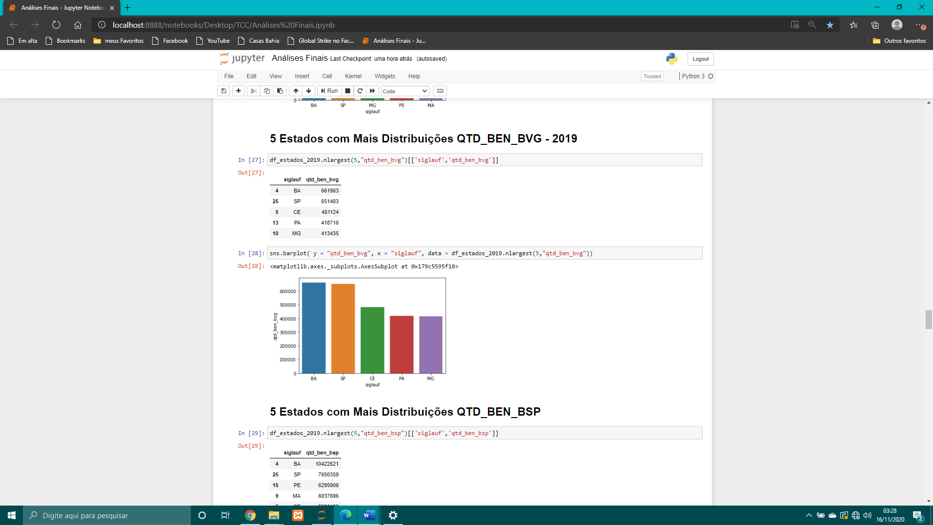

Fonte: Autoria Própria

Figura 27, mostra um quadro com os 5 estados que mais receberam benefícios gestante durante o ano de 2019.

Gráfico 5 - Estados com maior distribuição de benefícios gestante



Fonte: Autoria Própria

Gráfico 5, ilustra os 5 estados que mais receberam benefícios gestantes durante o ano de 2019.

Figura 28 - Estados com maior distribuição de benefícios superação extrema pobreza

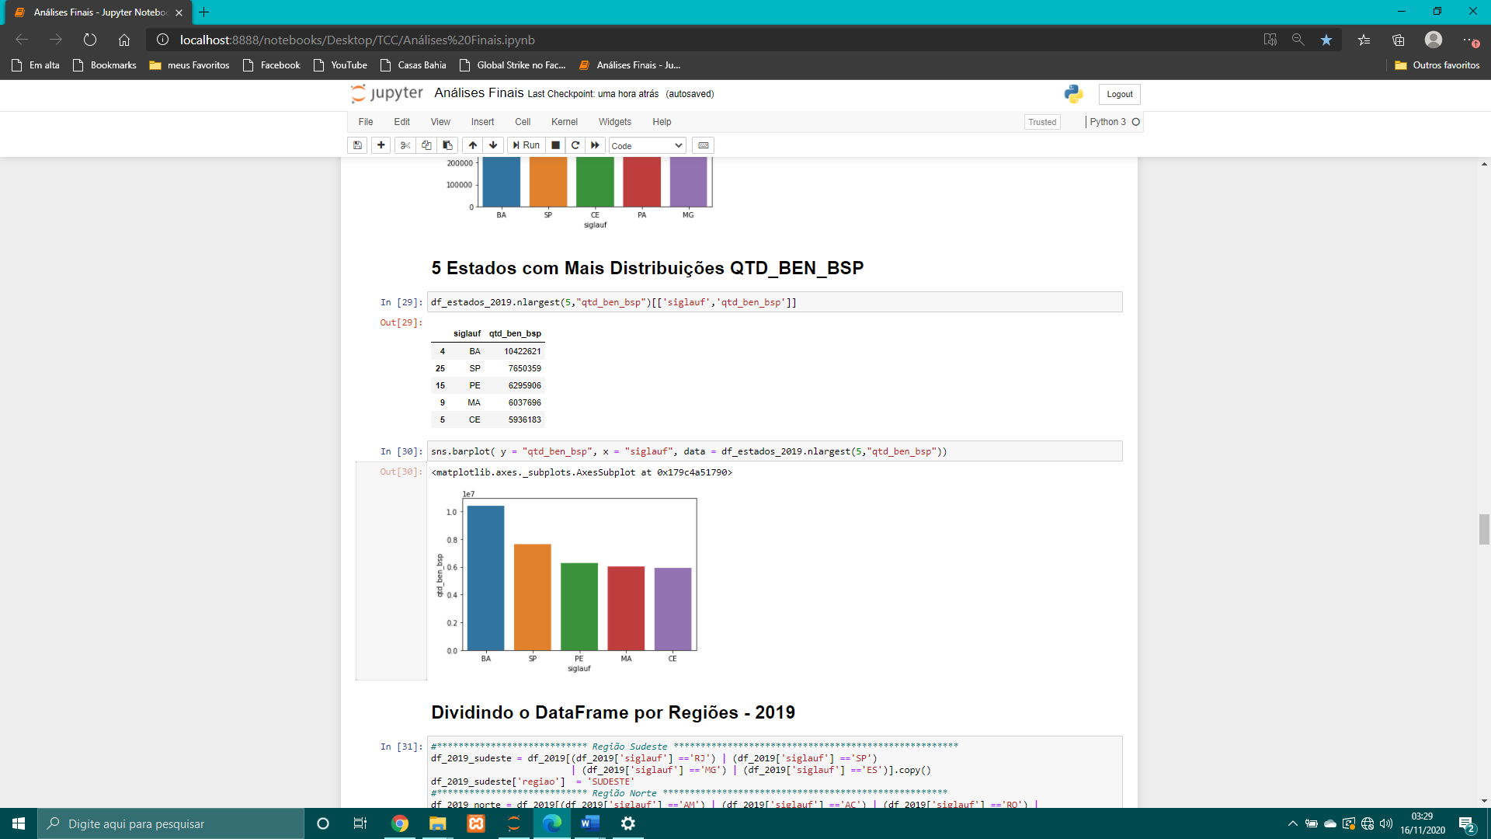

Fonte: Autoria Própria

Figura 28, mostra um quadro com os 5 estados que mais receberam benefícios superação extrema pobreza durante o ano de 2019.

Gráfico 6 - Estados com maior distribuição de benefícios variados superação extrema pobreza

 Fonte: Autoria Própria

Gráfico 6 ilustra os 5 estados que mais receberam benefícios superação extrema pobreza durante o ano de 2019.

Com o auxílio do gráfico podemos observar melhor e perceber que os estados com maiores distribuições de benefícios mantêm pouca variação quanto ao tipo analisado.

4.1.5.2 ANÁLISES COMPARATIVAS POR REGIÃO

Vamos criar mais um *DataFrame* a partir dos dados de 2019.

Figura 29 - Agrupando dados por região

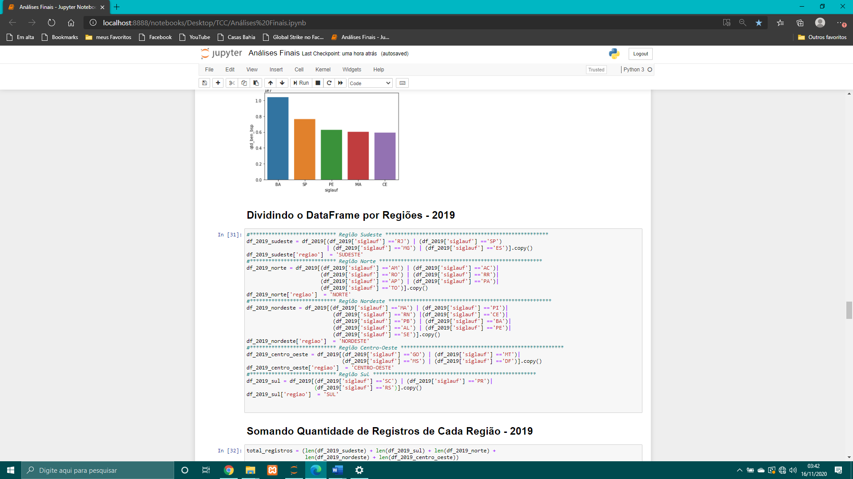

Fonte: Autoria Própria

Figura 29, são criadas variáveis para cada região do país, cada uma delas receberá um filtro correspondente. Por exemplo: a variável “df_2019_sudeste” receberá do *DataFrame* “df_2019” todos os registros cuja “siglauf” sejam igual a “RJ”, “SP”,”ES” e “MG”, criando-se um *DataFrame*. Ao final é atribuído mais uma coluna com a descrição da região.

Figura 30 - Verificando consistências dos dados

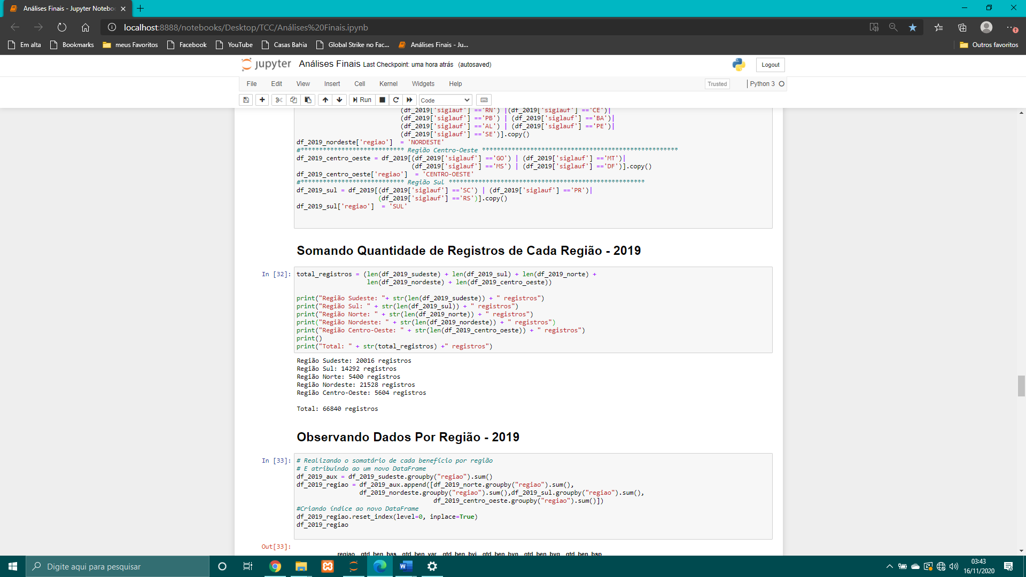  
Fonte: Autoria Própria

A Figura 30 demonstra como fizemos para confirmar se todos os dados foram atribuídos as respectivas regiões. Somando o total de registros de cada *Dataframe*, obtemos o valor total de registros do *Dataframe* que os originou.

Figura 31 - Criando DataFrame região

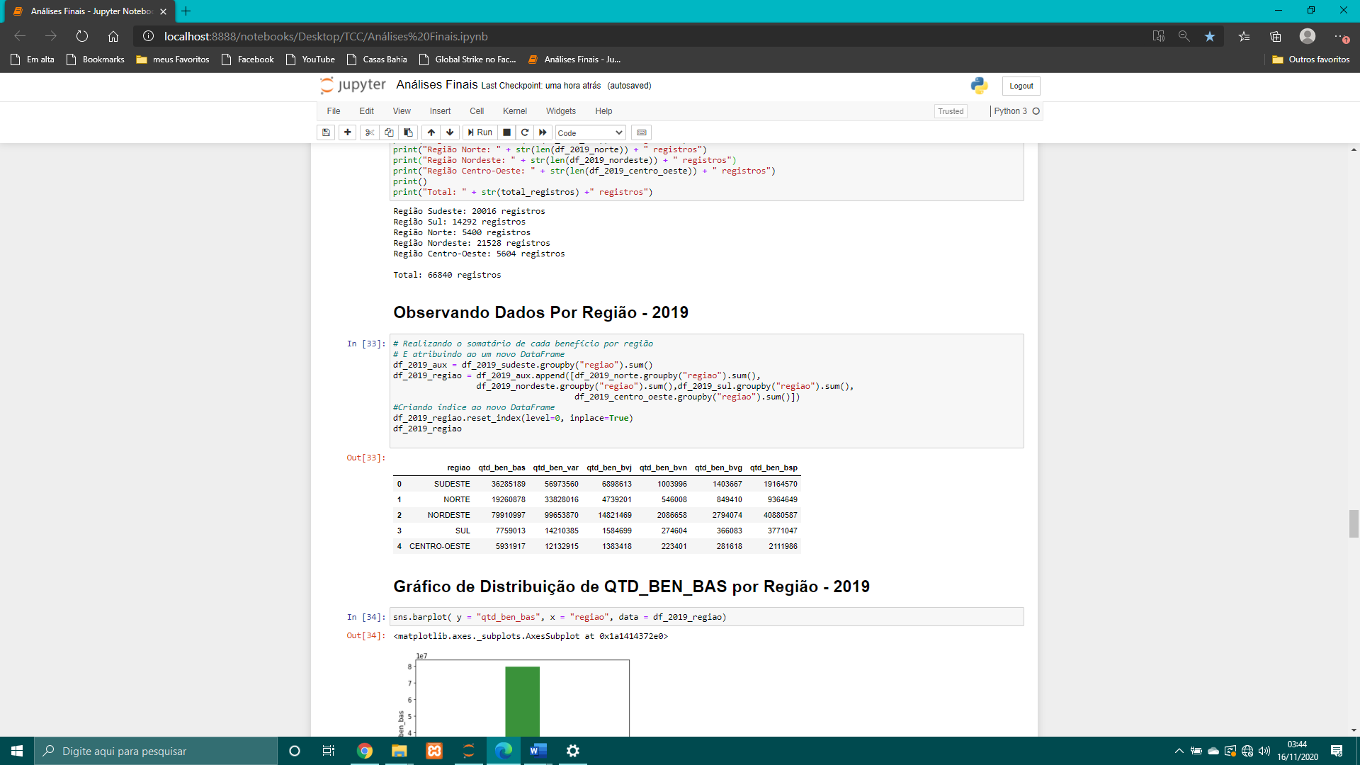

Fonte: Autoria Própria

A figura 31 nos permite observar como pegamos cada região e as agrupamos formando um único *DataFrame*.

Gráfico 7- Distribuição de benefícios básicos por região

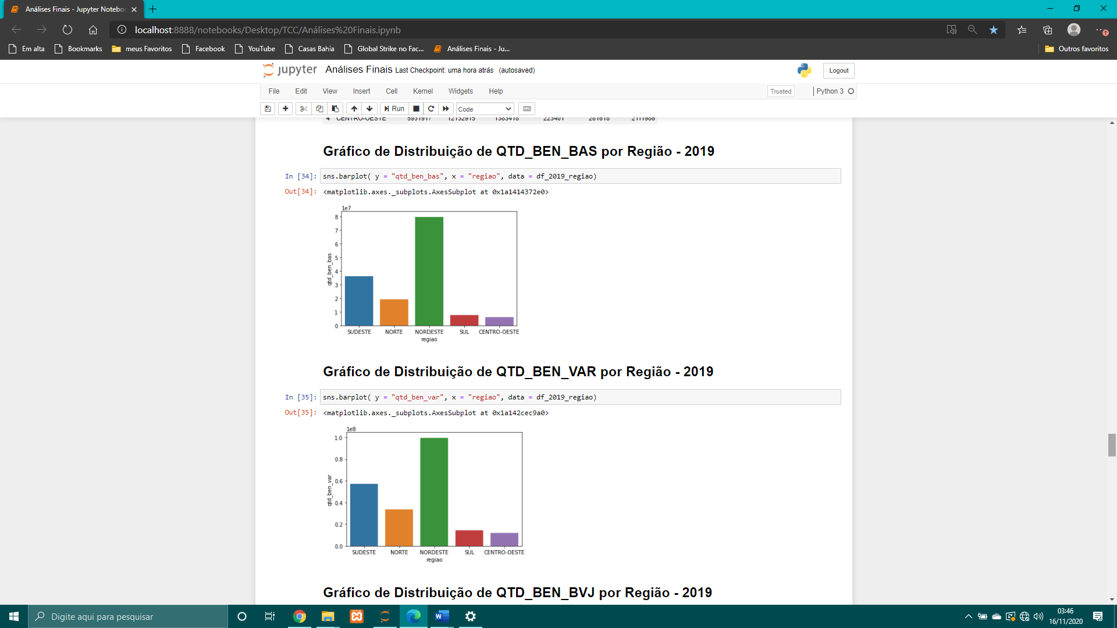 Fonte: Autoria Própria

Gráfico 8 - Distribuição de benefícios variados por região

 Fonte: Autoria Própria

Gráfico 9 - Distribuição de benefícios jovem por região

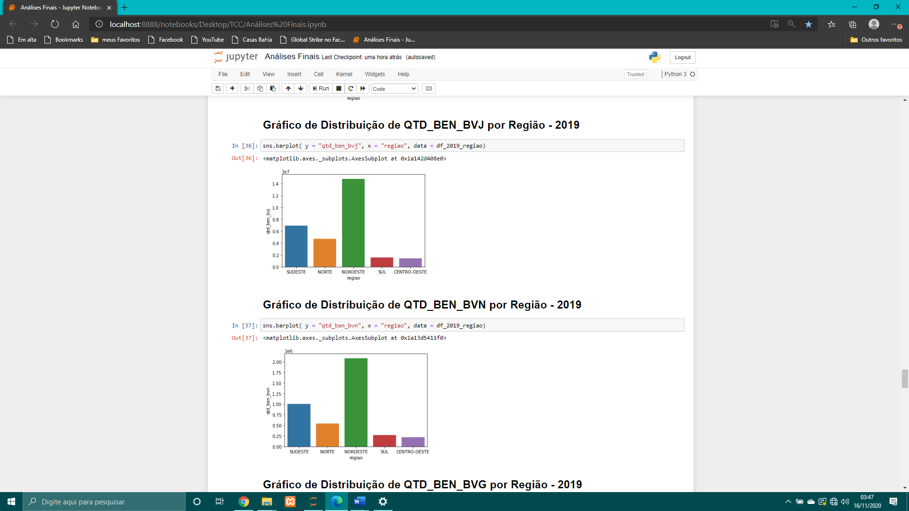 Fonte: Autoria Própria

Gráfico 10 - Gráfico 10 – Distribuição de benefícios nutriz por região

 Fonte: Autoria Própria

Gráfico 11 - Distribuição de benefícios gestante por região

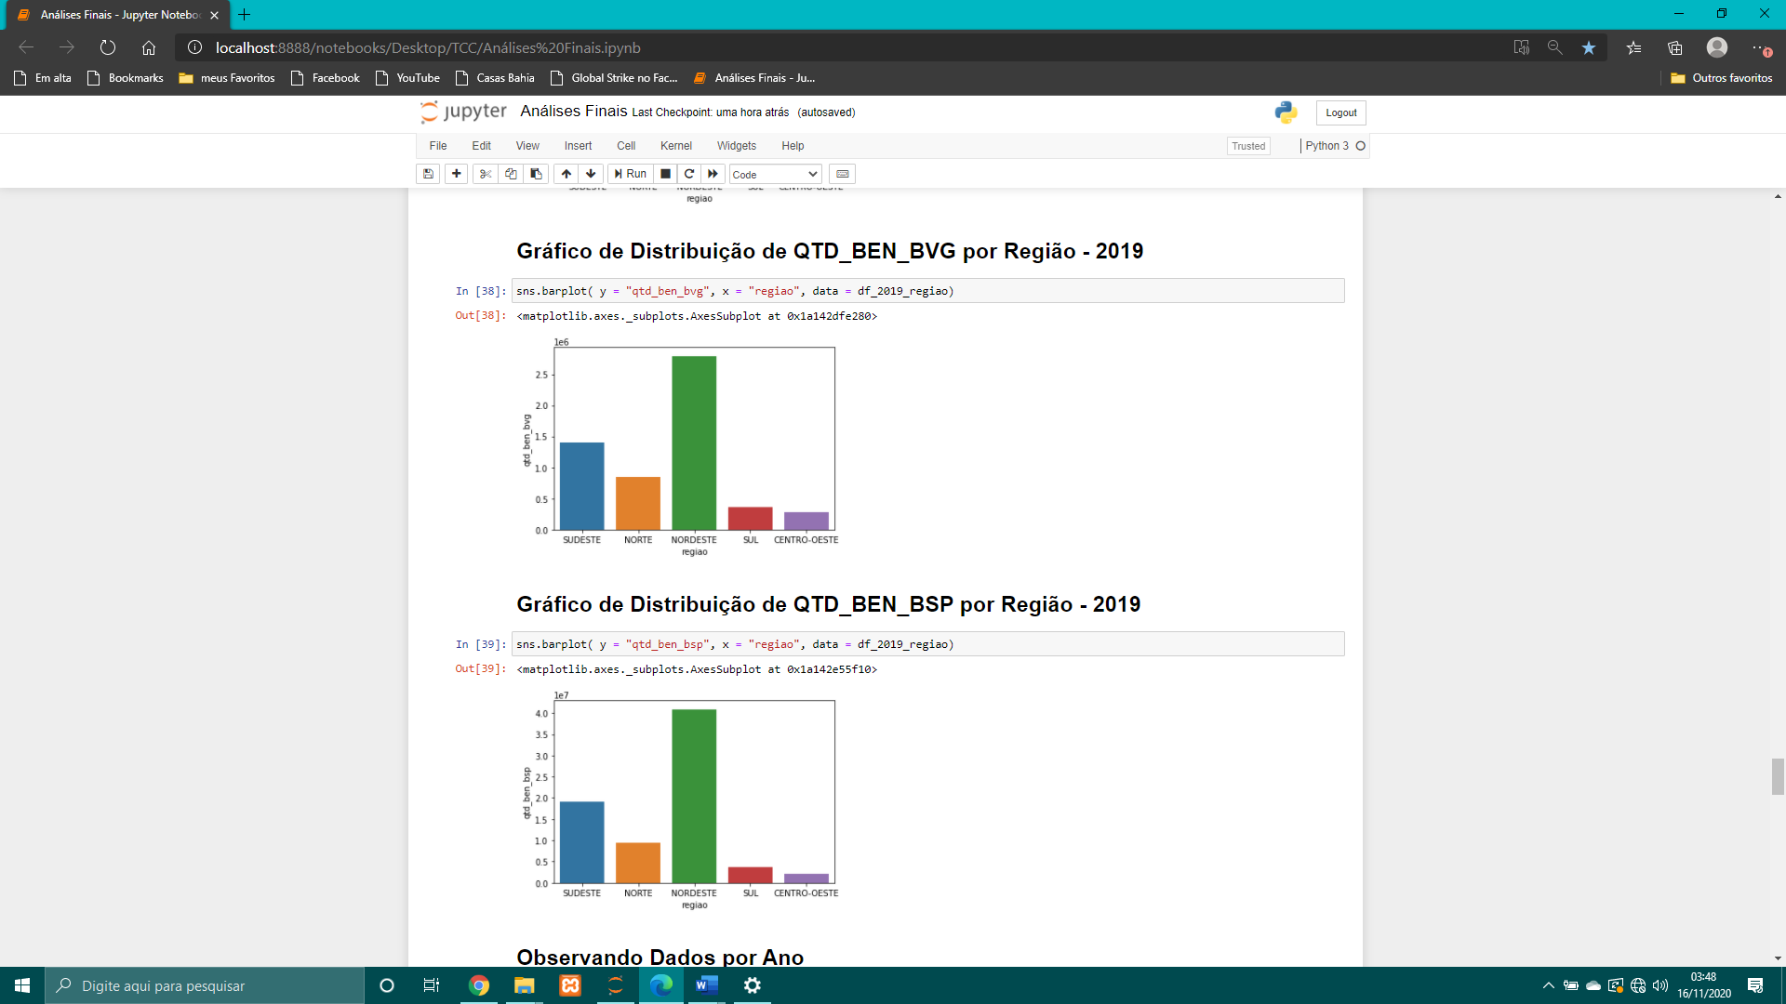 Fonte: Autoria Própria

Gráfico 12 -Distribuição de benefícios superação extrema pobreza por região

 Fonte: Autoria Própria

Analisando as distribuições de cada benefício, observamos que o comportamento dos gráficos se mantém no padrão. A região Nordeste é a que tem a maior quantidade de distribuições de benefícios de todos os tipos, seguido pela região Sudeste, Norte, Sul, Centro-Oeste. Não podemos definir ao certo o porquê das distribuições se comportarem dessa forma. Como já mencionado, tal comportamento pode-se dar por uma questão social, econômica e/ou política.

Figura 32 – Tabela população regional  
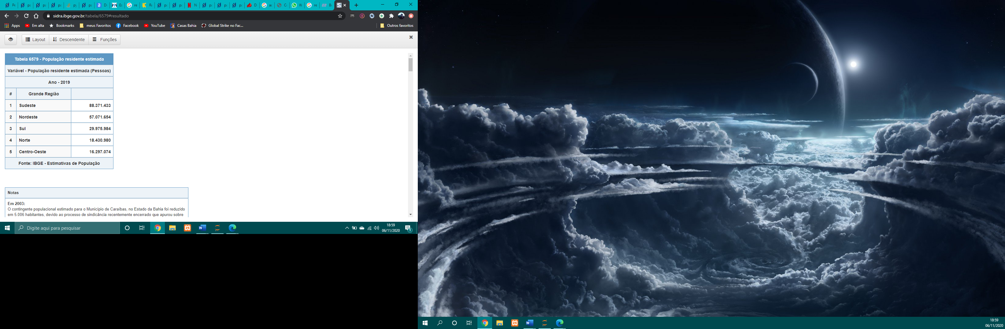  
Fonte: https://sidra.ibge.gov.br/tabela/6579

De acordo com a tabela fornecida acima (Figura 32) e observando a quantidade estimada da população de cada região brasileira, é possível concluir que não há relação com o comportamento dos gráficos anteriores.

Mesmo sendo o Sudeste a região com a maior população estimada, sendo 31 milhões de pessoas a mais que no Nordeste, é no Nordeste que se concentra o maior número de famílias que vivem em situação de extrema pobreza ou pobreza no Brasil.

* + - 1. ANÁLISES COMPARATIVAS POR ANO

Usando a mesma lógica utilizada na Figura 31 para criar o *DataFrame* de regiões, nossas análises a seguir consistirão em relacionarmos os dados referente a cada ano.

Figura 33 - Criando DataFrame anos

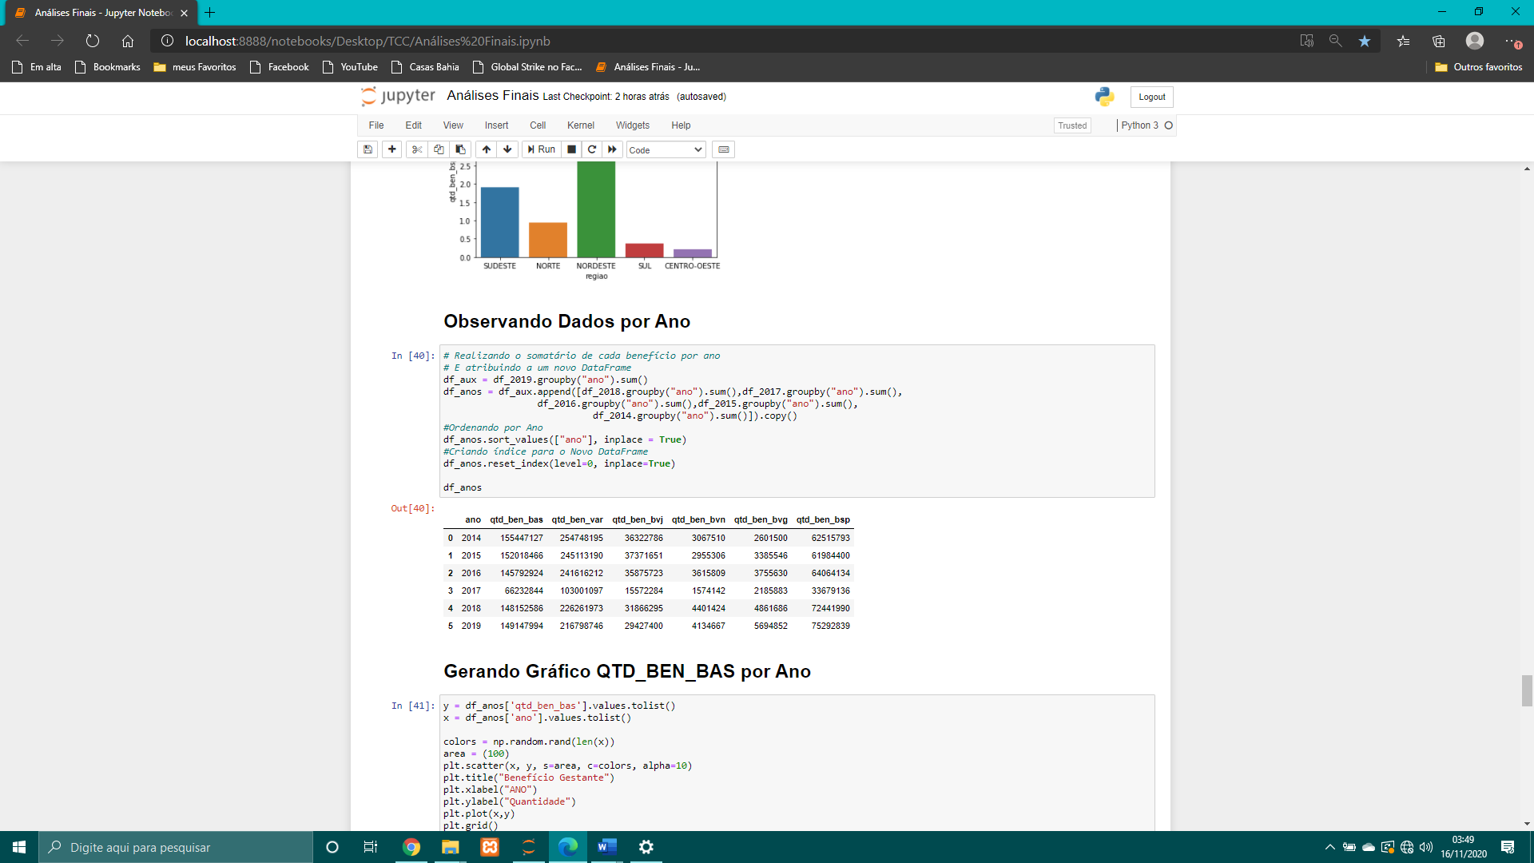 Fonte: Autoria Própria

A Figura 33 consiste em agrupar os *DataFrame* de cada ano em uma única variável.

Gráfico 13 – Quantidade de benefícios básicos por ano

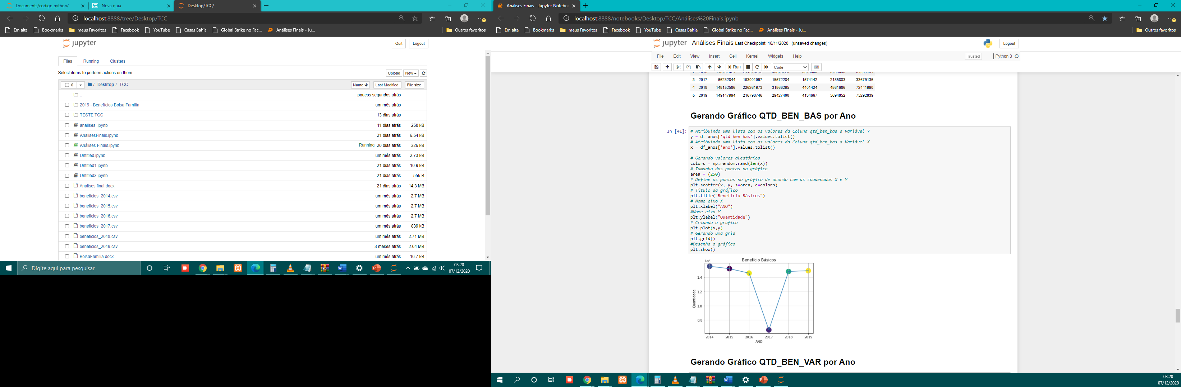

Fonte: Autoria Própria

Gráfico 14 – Quantidade de benefícios variáveis por ano

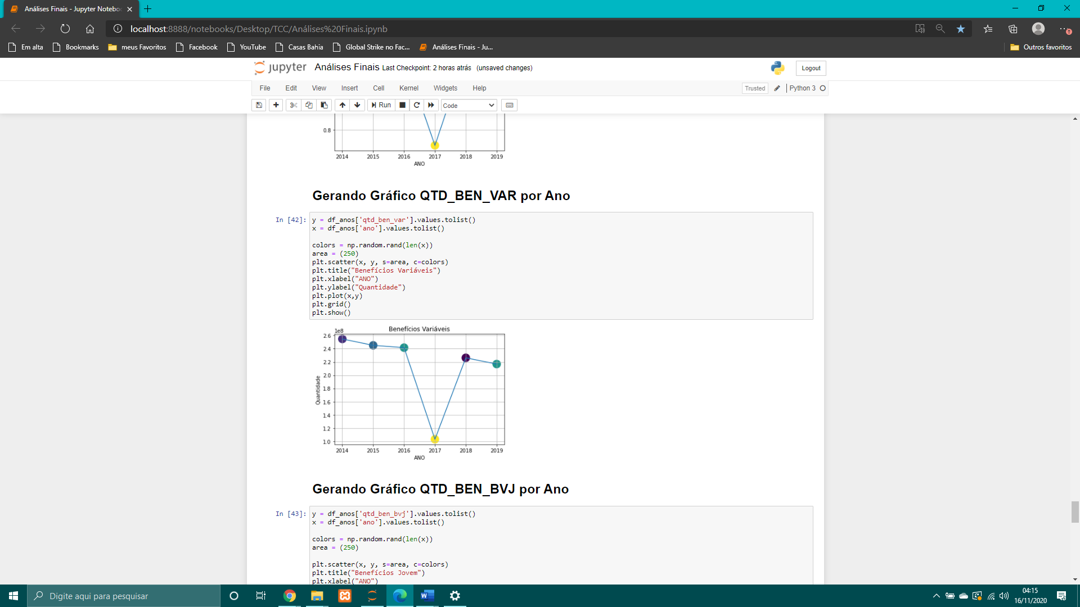

Fonte: Autoria Própria

Gráfico 15 – Quantidade de benefícios destinados as jovens por ano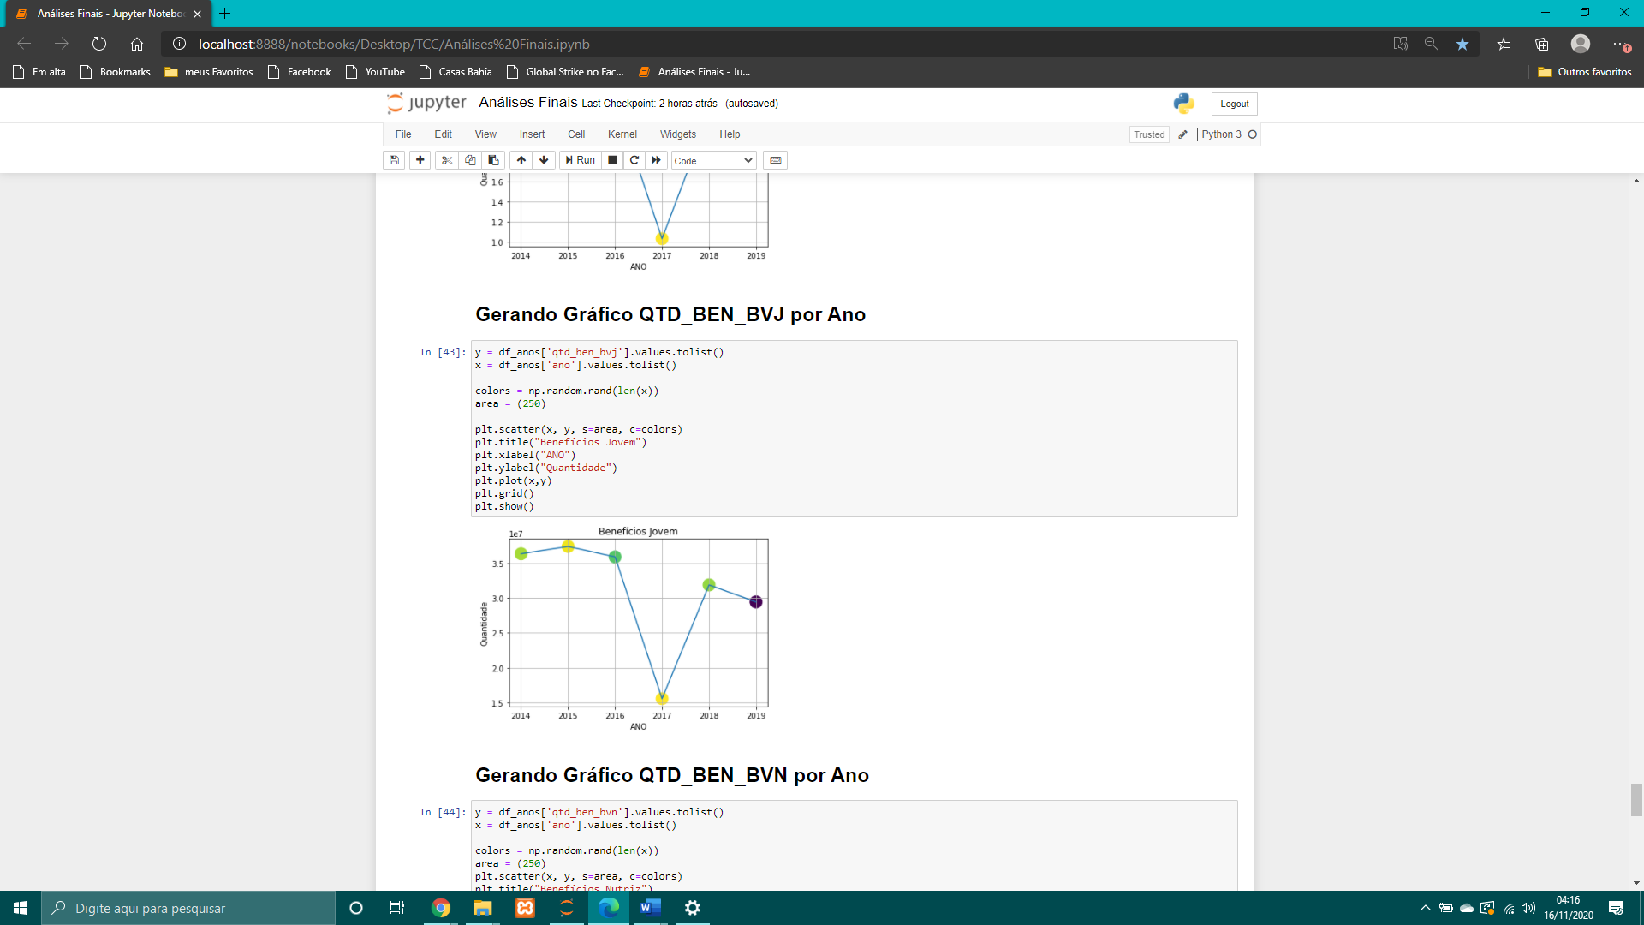

Fonte: Autoria Própria

Gráfico 16 – Quantidade de benefícios Nutriz por ano

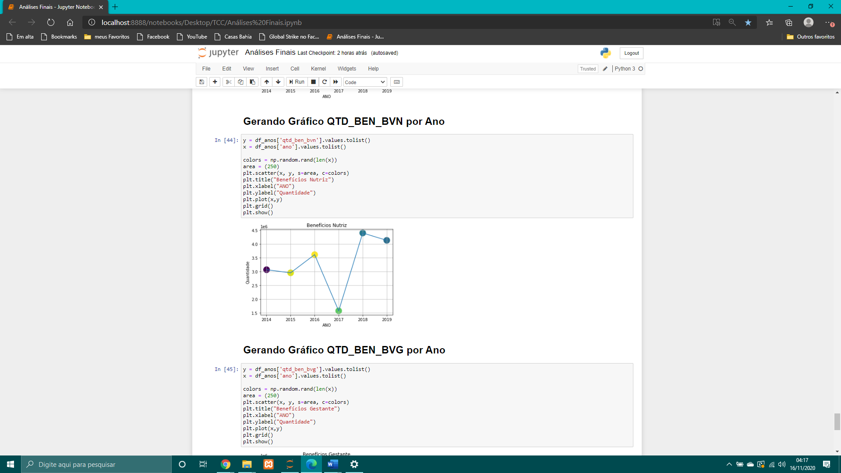

Fonte: Autoria Própria

Gráfico 17 – Quantidade de benefícios destinados a gestantes por ano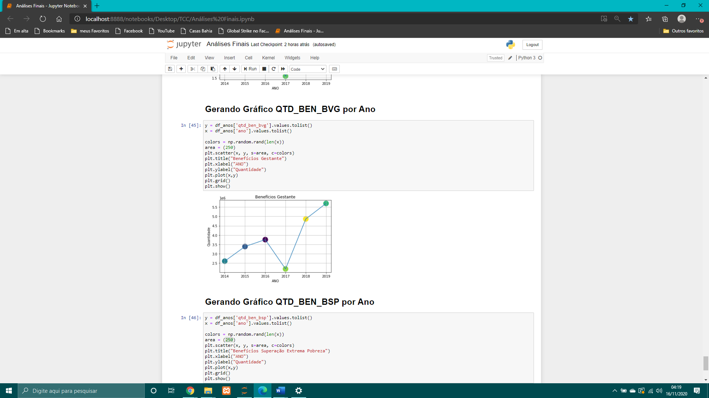

Fonte: Autoria Própria

Gráfico 18 – Quantidade de benefícios direcionados a Superação de extrema pobreza

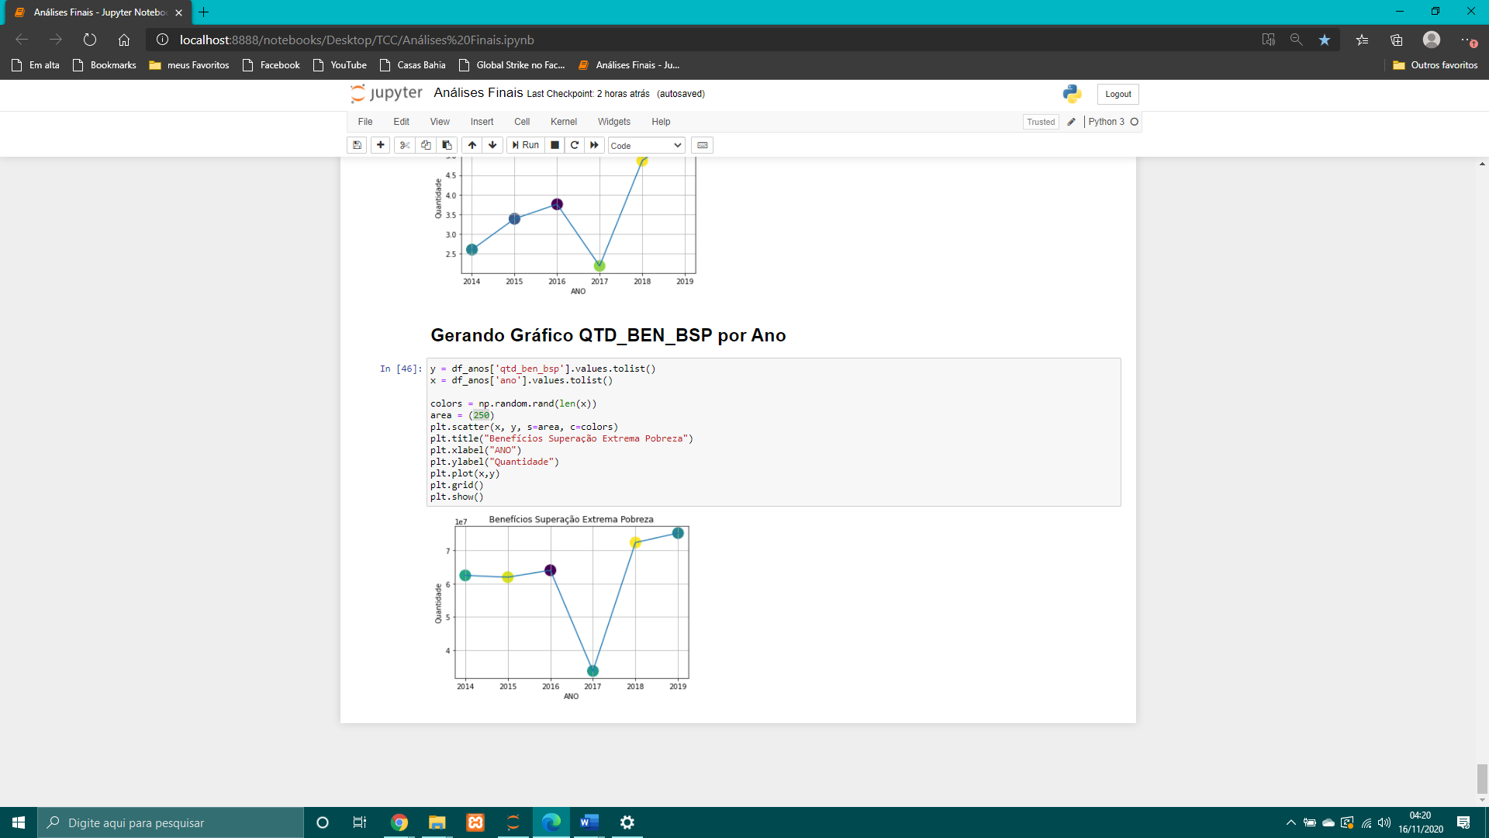

Fonte: Autoria Própria

1. CONSIDERAÇÕES FINAIS

Este capítulo apresenta as conclusões sobre as análises desenvolvidas e proposta de continuação.

* 1. CONCLUSÃO

Ciências de dados não consiste somente em programar código e gerar resultados, consiste também em saber interpretar, observar comportamentos, padrões, tratar e manipular os dados a fim de se obter informações, agregar conhecimento e tomar decisões.

Neste trabalho realizamos estudos em cima dos dados do Bolsa Família. Analisamos suas estruturas, tipos de dados, inconsistência de dados, tratamos os dados para que pudéssemos manipulá-los da melhor forma possível.

Fomos capazes de calcular a quantidade de municípios brasileiros, quantos municípios compõe cada estado. Fizemos a distribuição de benefícios por estado e concluímos que o estado da Bahia foi o que mais recebeu benefícios no ano de 2019. Fizemos análises em cima das regiões do Brasil, concluímos que no ano de 2019, a região do estado do nordeste é o que mais faz uso dos auxílios do Programa.

Por fim, observamos o comportamento anual na quantidade de benefícios distribuídos de 2014 a 2019. Percebemos que há necessidade de se investir em políticas de controle de natalidade, e de que o Brasil ainda possui muitas pessoas vivendo abaixo da linha da pobreza, já que quanto mais benefícios são distribuídos, maior é o número de beneficiados. Vimos também que apesar da dificuldade, o Programa é eficiente, e aos poucos vem mudando a realidade de muitas famílias, permitindo-as que tenham uma vida mais digna e consigam superar as barreiras da desigualdade social.

* 1. PROPOSTA DE CONTINUAÇÃO

Este trabalho de conclusão de curso tem a intenção apresentar técnicas de análises de caráter descritivo, o qual é o estágio inicial e base para análises mais complexas. A partir desse trabalho será possível iniciar análises as quais abrirão portas para futuros trabalhos que tenham como objetivo investigar históricos políticos, sociais e econômicos voltados ao Programa de Transferência de renda Condicionada Bolsa Família.

**REFERÊNCIAS**

CURTY, Renata Gonçalves; CERVANTES, Brígida Maria Nogueira. **Data Science: Ciência Orientada a Dados.** Inf. Inf., Londrina, v. 21, n. 2, p. 1 – 4, maio/ago., 2016.

Disponível em: https://brapci.inf.br/index.php/res/download/45442. Acessado em 23 de outubro de 2020

BUFREM, Leilah Santiago; SILVA, Fábio Mascarenhas e; SOBRAL, Natanael Vitor; CORREIA, Anna Elizabeth Galvão Coutinho. **Produção Internacional sobre Ciência de Orientada a dados: Análise dos Termos Data Science e E-Science na Scopus e na Web of Science**. Inf. Inf., Londrina, v. 21, n. 2, p. 40 – 67, maio/ago., 2016. Disponível em: http://www.uel.br/revistas/uel/index.php/informacao/article/view/26543. Acessado em 23 de outubro de 2020.

BORGES, Luiz Eduardo. **Python para desenvolvedores. 2ª**

**Edição, Rio de Janeiro. 2010**. Disponível em: https://

ark4n.files.wordpress.com/2010/01/python_para_desenvolvedores_2ed.pdf. Acessado em 23 de outubro de 2020.

GUANABARA, Gustavo**. Curso Python #02 – Para que serve o Python?** 2017. Disponível em: https://www.youtube.com/watch?v=Mp0vhMDI7fA. Acessado em 25 de outubro de 2020

PYSCIENCE-BRASIL. **Python: O que é? Por que usar?.** Portal Wikidot. Disponível em: http://pyscience-brasil.wikidot.com/python:python-oq-e-pq. Acessado em 25

de outubro de 2020.

ROCHA, Zeno. **Lições aprendidas com o mundo Python.**

**2011.** Disponível em: https://zenorocha.com/licoesaprendidas-com-o-mundo-python/. Acessado em 26 de outubro de 2020.

SECRETARIA ESPECIAL DO DESENVOLVIMENTO SOCIAL. **Bolsa Família: saiba quais são as regras para participar do programa.** 2017 Disponível em: http://mds.gov.br/area-de-imprensa/noticias/2017/setembro/bolsa-familia-saiba-quais-sao-as-regras-para-participar-do-programa#:~:text=Para%20estar%20no%20Bolsa%20Fam%C3%ADlia,passa%20para%20R%24%20170%20mensais. Acessado em 26 de outubro de 2020.

PORTAL BRASILEIRO DE DADOS ABERTOS. **O que são dados abertos?** Disponível em:https://dados.gov.br/pagina/dados-abertos. Acessado em 26 de outubro de 2020.

PORTAL BRASILEIRO DE DADOS ABERTOS. **Benefícios Básicos e Variáveis – Bolsa Família – MI Social.** Disponível em:https://dados.gov.br/dataset/beneficios-bolsa-familia-mi-social. Acessado em 26 de outubro de 2020

LET’S CODE. **Introdução ao Jupyter Notebook.** 2019**.** Disponível em: https://letscode-academy.com/blog/introducao-ao-jupyter-notebook. Acessado em 26 de outubro de 2020.

PANDAS. **Pandas documentation.** 2020. Disponível em: https://pandas.pydata.org/docs/. Acesso em 14 de novembro de 2020.

ALURA. **Matplotlib uma biblioteca Python para gerar gráficos interessantes.** 2018**.** Disponível em: https://www.alura.com.br/artigos/criando-graficos-no-python-com-a-matplotlib?gclid=Cj0KCQiAwMP9BRCzARIsAPWTJ_G7HNxMIGawFXw2dEwXv4M3oYES9y9vRN1QAaDB3e8iMIJIQEcEaTsaAuAzEALw_wcB. Acessado em 14 de novembro de 2020.

MATPLOTLIB. **Matplotlib: Visualization with Python.** 2020. Disponível em: https://matplotlib.org/. Acesso em 14 de outubro de 2020.

MINERANDO DADOS. **Tutorial de Completo Como Trabalhar com a Biblioteca Seaborn.** 2020. Disponível em: https://minerandodados.com.br/tutorial-completo-de-como-trabalhar-com-a-biblioteca-seaborn. Acessado em 14 de novembro de 2020.

SEABORN. **Seaborn: statistical data visualization.** 2020. Disponível em https://seaborn.pydata.org/. Acesso em 14 de novembro de 2020.

PESQUISA OPERACIONAL EM PRODUÇÃO E LOGÍSTICA. **Introdução ao Numerical Python (Numpy).** 2020. Disponível em: http://www.opl.ufc.br/pt/post/numpy/. Acessado em 14 de novembro de 2020.